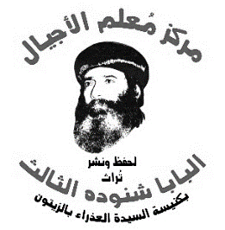

الأرشيدياكون
حبيب جرجس

بقلم
قداسة البابا شنوده الثالث

إعداد
ملاك بشرى حنا

الطبعة الثانية مايو 2023م

الكتاب: الأرشيدياكون حبيب جرجس.
المؤلف: صاحب القداسة والغبطة البابا شنوده الثالث.
إعداد: ملاك بشري حنا، باحث بالمركز.
الناشر: مركز معلم الأجيال لحفظ ونشر تراث البابا شنوده الثالث.
الطبعة: الثانية، مايو 2023م
رقم الإيداع بدار الكتب:9907/2018م

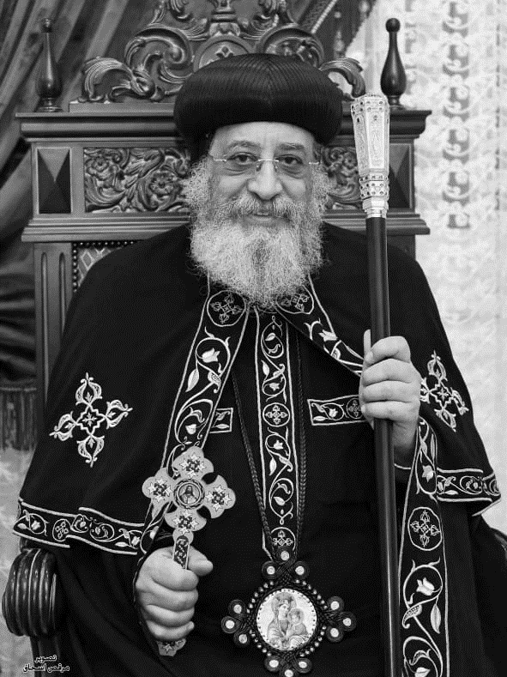

قداسة البابا المعظم الأنبا تواضروس الثاني
بابا الإسكندرية وبطريرك الكرازة المرقسية الـ 118

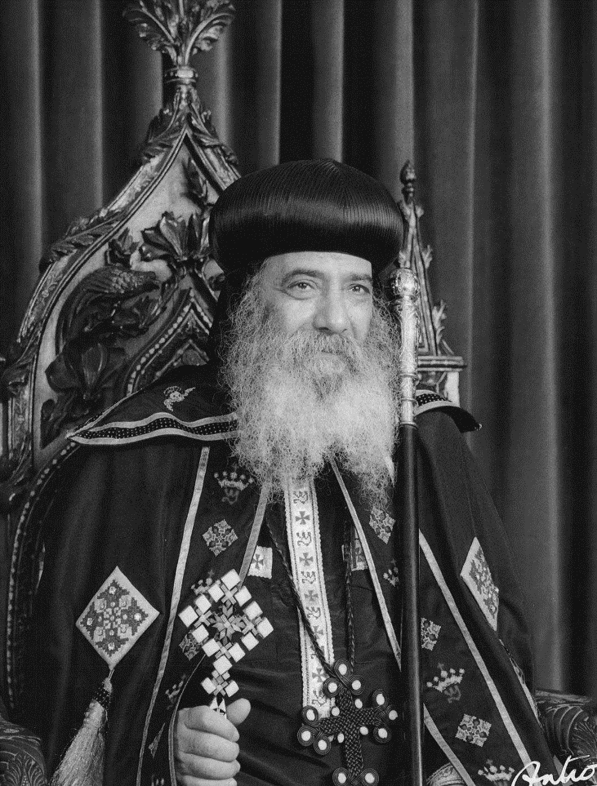

قداسة البابا المعظم الأنبا شنوده الثالث
بابا الإسكندرية وبطريرك الكرازة المرقسية الـ 117

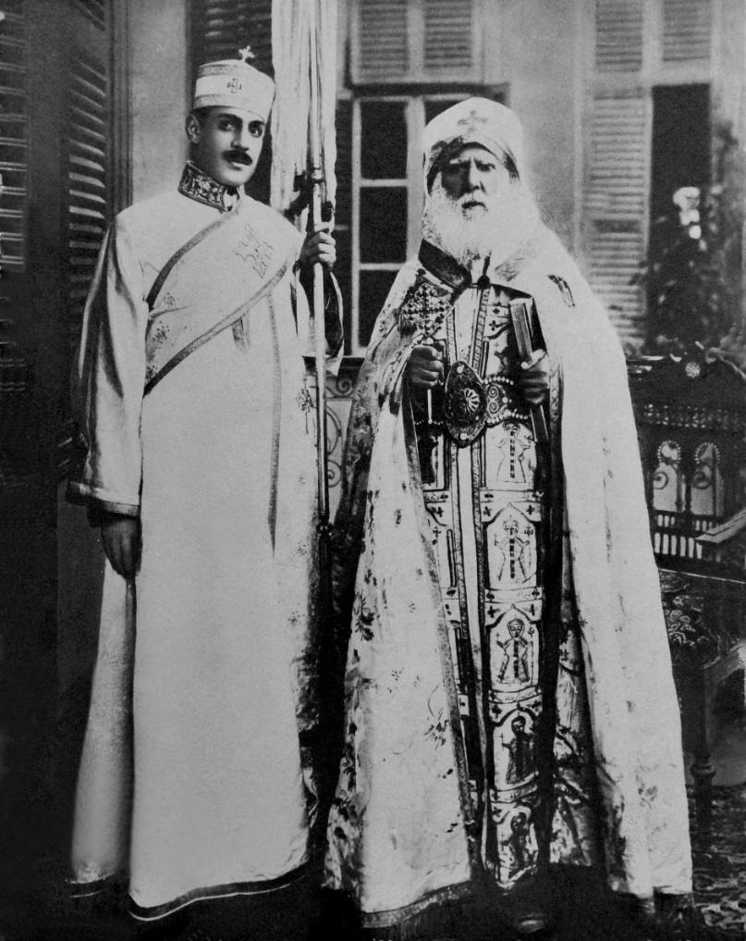
ج

قداسة البابا كيرلس الخامس بابا الإسكندرية وبطريرك الكرازة المرقسية الـ112 والقديس الأرشيدياكون حبيب جرجس

طرس البركة

لقداسة البابا تواضروس الثاني
وإن مات فهو يتكلم بعد...
غزارة المعرفة وعمقها في حياة المتنيح قداسة البابا شنوده الثالث جعلته يترك لنا تُراثًا روحيًا وأدبيًا وكنسيًا ربما لم تشهده أجيالًا كثيرة قبلًا.
وفي نفس الوقت هذا التُراث لم نحصره تمامًا حتى الآن.
ورغم أنه نُشر أكثر من 150 كتابًا بأحجام متنوعة وفي موضوعات عديدة تغطي مساحات كبيرة من المعارف المسيحية الروحية والكنسية والآبائية، والتي تُرجمت معظمها إلى العديد من اللغات، حتى صار اسمه معروفًا عالميًا أنه "مُعلم الأجيال". إلا أنه ما زال يوجد الكثير مما لم ينشر بعد.
وننشر لكم بعضًا من ذلك التُراث الخالد والذي لم يُنشر من قبل... ونقدم لكم كتاب:
الأرشيدياكون حبيب جرجس
وسوف تجد عزيزي القارئ متعة خاصة وأنت تستمع لصوت قداسته عبر الصفحات وبعد رحيله... يُعلمنا ويروينا من فيض معرفته وروحياته وخبراته العميقة.
تقديري ومحبتي لكل من ساهم في إخراج هذه الكتب إلى النور خاصة مركز "معلم الأجيال لحفظ ونشر تُراث البابا شنوده الثالث" في كنيسة السيدة العذراء مريم بالزيتون بالقاهرة.
نفَّعنا الله ببركة صلواته لأجلنا كنيسةً وشعبًا وضعفي.
ونعمته تشملنا جميعًا.

البابا تواضروس الثاني
بابا الإسكندرية وبطريرك الكرازة المرقسية الـ 118

هذا الكتاب
يواصل مركز "معلم الأجيال لحفظ ونشر تراث البابا شنوده الثالث" إصدار الكتب التي تحتوي على بعض العظات أو المقالات لقداسة البابا شنوده الثالث، لتميز تعاليمه بالروحانية والعمق والدقة والخبرة الروحية والعملية، وبهذه التعاليم ينير عقولنا وعيون قلوبنا.
هذا الكتاب يتحدث فيه قداسة البابا شنوده عن "القديس الأرشيدياكون حبيب جرجس" وذلك من خلال مقالاته التي نشرها قبل رهبنته باسم الأستاذ نظير جيد في مجلة مدارس الأحد، وبعد رسامته أسقفًا للتعليم وكذلك بعد رسامته بطريركًا للكرازة المرقسية. حيث كان قداسته يهتم دائمًا بأن يتحدث عن "الأرشيدياكون حبيب جرجس" في ذكرى نياحته - 21 أغسطس - وأيضًا ينشر مقالًا عنه في مجلة الكرازة، ليعَرف الناس فضل هذا الرجل القديس الرائد في التعليم الديني.
ويوضح قداسة البابا شنوده دور الأرشيدياكون حبيب جرجس فهو أول من بدأ التربية الكنسية وهو أول مدرس مدارس أحد في هذا الجيل، وأول من أنشأ فصل إعداد خدام. ويتكلم عن شخصيته المُحبة المملؤة بالطيبة والوداعة.
لقد قاسى الأرشيدياكون حبيب جرجس كثيرًا من أجل التعليم ومن أجل الإكليريكية، وتعب كثيرًا جدًا واحتمل في صمت لدرجة أن تقواه وصفت بالإيمان والحب أما حياته فوصفت بالأشواك والصلب.
ولفضل القديس الأرشيدياكون حبيب جرجس على الكنيسة الأرثوذكسية، اعترف المجمع المقدس برئاسة قداسة البابا تواضروس الثاني، بقداسته في ٢٠ يونيو ٢٠١٣م.
ببركة صلوات والدة الإله أم النور العذراء مريم، وقداسة البابا شنوده الثالث، وقديسنا الأرشيدياكون حبيب جرجس. نتمنى لكم أوقات مباركة واستفادة روحية عميقة.
القمص بطرس بطرس جيد
مركز معلم الأجيال
لحفظ ونشر تراث البابا شنوده

قداسة البابا شنوده الثالث في سطور
1- وُلِدَ في 3 أغسطس 1923م، باسم نظير جيد روفائيل. في قرية سلاَّم بأسيوط.
2- حصل على ليسانس الآداب - قسم التاريخ - من كلية الآداب جامعة فؤاد الأول (جامعة القاهرة حاليًا).
3- التحق بالقوات المسلحة - مدرسة المشاة - وكان أول الخريجين من الضباط الاحتياط، سنة 1947م.
4- تخرج من الكلية الإكليريكية "القسم المسائي" سنة 1949م، وكان الأول على الخريجين؛ فعُيِّنِ مُدرسًا فيها.
5- عَمِلَ مُدرسًا للغة الإنجليزية والعربية، في إحدى المدارس الأجنبية.
6- أتقَنَ الشعر منذ 1939م، وكتب كثيرًا من القصائد الشعرية.
7- في سنة 1949م: تَكَرَّسَ للخدمة في الكلية الإكليريكية وبيت مدارس الأحد في روض الفرج بشبرا، وتولى رئاسة تحرير مجلة مدارس الأحد.
8- صار راهبًا في دير العذراء الشهير بالسريان في 18 يوليو 1954م.
9- تمت سيامته بيد البابا كيرلس السادس، أول أسقف للتعليم والكلية الإكليريكية والمعاهد الدينية، باسم الأنبا شنوده في 30 سبتمبر 1962م.
10- بدأ الاجتماعات الروحية التعليمية منذ سنة 1962م، واستمر فيها حتى نياحته سنة 2012م.
11- أصدر مجلة الكرازة في يناير 1965م، واستمر في تحريرها حتى نياحته سنة 2012م (واستمر قداسة البابا المُعظَّم تواضروس الثاني في إصدارها).
12- اختارته السماء بالقرعة الهيكلية وتمَّ تجليسه البابا الـ117 للكنيسة القبطية الأرثوذكسية يوم 14 نوڤمبر 1971م.
13- نَمَت الكنيسة القبطية في عهده، داخل مصر وخارجها؛ في كل قارات العالم: أفريقيا وآسيا وأوروبا وأستراليا والأمريكتين: الشمالية والجنوبية.
14- حصل على تسع شهادات دكتوراه فخرية من كُبرى جامعات أمريكا وأوروبا.
15- امتدت الكلية الإكليريكية في عهده، وأصبح لها 16 فرعًا في مصر وخارجها.
16- كتب أكثر من 150 كتابًا في كثير من المجالات الكتابية والروحية، واللاهوتية والعقائدية وفي الخدمة والرعاية والتربية.
17- قامَ بسيامة بطريركين و5 أساقفة لكنيسة إريتريا و112 أسقفًا وأكثر من 2000 كاهن و1000 راهب.
18- قامَ برحلات رعوية ورسمية لكثير من بلدان العالم، وصلت إلى أكثر من 80 رحلة.
19- رقد في الرب في 17 مارس سنة 2012م، وكانت جنازة قداسته مهيبة وعظيمة، حضرها أكثر من اثنين ونصف مليون شخص، بشهادة الأنبا باخوميوس، مطران البحيرة ومطروح والخمس مدن الغربية والقائم مقام البطريرك. نيَّحَ الله نفسه في فردوس النعيم، ونَفَّعنا بصلواته.

الأرشيدياكون حبيب جرجس في سطور
1- ولد بالقاهرة في عام 1876م من والدين تقيين. تنيح والده وهو يبلغ من العمر 6 سنوات، وربته والدته تربية دينية.
2- التحق بمدرسة الأقباط الثانوية بكلوت بك بالقاهرة، وأنهى دراسته بمدرسة الأقباط الثانوية في عام 1892م.
3- التحق بالكلية الإكليريكية في أول دفعة سنة 1893م. وتخرج في الكلية الإكليريكية سنة 1898م. ويعتَبَر القديس حبيب جرجس المؤسس الحقيقي للإكليريكية في عصرها الحاضر، فهو الذي اشترى لها الأرض وأسَّس لها المباني في منطقة "مهمشة" بالقاهرة، وأعد القسم الداخلي لمبيت الطلبة.
4- عُيّن ناظرًا (مديرًا) للإكليريكية بخطاب من البابا كيرلس الخامس في 14 سبتمبر سنة 1918م واستمر في عمله هذا 33 عامًا.
5- أنشأ مدارس الأحد سنة 1918م لتعويض النقص الذي يعانيه الطلبة الأقباط في دراسة مادة الدين في المدارس الأميرية وبعض المدارس الأهلية.
6- اختير عضوًا للمجلس الملّي العام. ورُشّح مطرانًا للجيزة سنة 1948م ورفض البابا ذلك لأنه لم يُرسم راهبًا.
7- عاصر أربعة من الآباء البطاركة، وكان مستشارًا لهم وهم أصحاب القداسة: البابا كيرلس الخامس، والبابا يوأنس التاسع عشر، والبابا مكاريوس الثالث، والبابا يوساب الثاني.
8- كما أصدر أكثر من ثلاثين كتابًا في شتى العلوم الدينية: في الروحيات والعقيدة والتاريخ والإصلاح الكنسي، وأصدر أيضًا كتبًا في الترانيم وفي الشِّعر. كما أصدر حبيب جرجس مجلة الكرمة عام 1907م.
9- تنيح في عشية عيد العذراء في 21 أغسطس سنة 1951م وله من العمر 75 عامًا.
10- اعترف المجمع المقدس للكنيسة القبطية الأرثوذكسية برئاسة قداسة البابا تواضروس الثاني بقداسة الأرشيدياكون حبيب جرجس في جلسته بتاريخ 20 يونيو 2013م.

††

فكان نور
إنها تقريبًا نفس الصورة التي رسمها لنا سفر التكوين:
"وَكَانَتِ الأَرْضُ خَرِبَةً وَخَالِيَةً، وَعَلَى وَجْهِ الْغَمْرِ ظُلْمَةٌ... ثم قَالَ اللهُ: لِيَكُنْ نُورٌ، فَكَانَ نُورٌ..." (تك1: 2، 3).
إذا أردنا أن نحكم على رجل حكمًا سليمًا يجب أن نعرف أولًا الظروف التي عاش فيها، لذلك أستسمحك يا أخي الحبيب أن نرجع بعقرب الساعة إلى ستين سنة مضت.

البابا في منفاه
نحن الآن في سنة 1892م، وحالة الكنيسة مُرّة للغاية. من كل ناحية. المجلس الملي حديث التأسيس والنزاع قائم على أشدّه بين البابا كيرلس الخامس وأعضاء المجلس، والحكومة قد تدخلت في صميم نظامنا الكنسي بناء على طلب رجال الأقباط "البارزين"، فعن طريقها تم تأليف المجلس وتشكيله ووضع قوانينه، ورئيس مجلس نظارها يقول للبابا كيرلس: "بما أنه قد صدر النطق العالي بتشكيل المجلس (الملي)، فلا بد من تنفيذ الأمر بالقوة العسكرية، بل ها هي ذي القوة العسكرية تتدخل فعلًا، وبناء على طلب أعضاء المجلس تقرر الحكومة نفي البابا إلى دير البراموس، ويتفق أعضاء المجلس مع أسقف صنبو في 30 أغسطس على إدارة أمور البطريركية، وينتظر أساقفة الكرازة هذا الأسقف على المحطة ويحرمونه، وتغلق أبواب البطريركية في وجهه ويقاطعه الناس، ومع كل ذلك توضع إدارة الكنيسة في يدي هذا الأسقف المحروم ويبقى البابا في منفاه. بطلب المجلس وموافقة الحكومة.

الرعية والذئاب
هذا من ناحيتنا نحن، فماذا عن المنتهزين للفرص؟ إن قلة التعليم، وضعف الرعاية واضطراب الحال أعطى فرصة للخارجين أن يعملوا: فمن ناحية البروتستانت نشط المرسلون الأمريكيون وخاصة الدكتور هوج، والدكتور واطسون، والدكتور هارفي وإذا بهم في هذه السنة التي نتحدث عنها، وقد أسسوا "كنائس" في الأزبكية وحارة الساقيين والإسكندرية والفيوم والمنيا وأبي قرقاص وأسيوط والمطيعة والنخيلة وملوى والحواتكة والزرابي ومير وأبي تيج وصنبو وأخميم وقوص وإسنا.
وإذا بنشاط كلية الأمريكان بأسيوط قد ازداد، كما أنشأ هؤلاء المرسلون أيضًا مدرسة للاهوت تخرج منها كثيرون. وتفاقم خطر الكاثوليك أيضًا وأخذوا يعدون العدة لرسامة (أسقفين) للوجهين البحري والقبلي تحت رئاسة قبطي تكثلك هو "كيرلس مقار" الذي عين فيما بعد (بطريركًا) أو شبه بطريرك.

الظلمة المحيطة
نحن الآن في أوائل سنة 1893م وقد رجع البابا من منفاه في 20 يناير وتولى سلطته، ولكن الظلمة ما تزال قائمة. الشعب جاهل بأمور دينه ولا يجد من يعلمه، والكهنة أنفسهم ليسوا متعلمين لأنه لا يوجد معهد اللاهوت الذي يثقفهم، وفي الكنيسة كلها لا يوجد إلا واعظ واحد هو "الإيغومانوس فيلوثاؤس إبراهيم".
والبطريركية تشكو من عسر مالي شديد لدرجة أن الموظفين تمر عليهم أحيانًا ستة أشهر متوالية أو تزيد لا يقبضون فيها مرتباتهم. أما قضايا الأحوال الشخصية فقد تكاثرت لدرجة هائلة وصارت عبئًا ثقيلًا على كاهل اللجنة الملية، وضاق الوقت عن حلّها، وتضايق أصحابها حتى انضم بعضهم إلى مذاهب أخرى. مما أدى الأمر بالبابا كيرلس الخامس إلى إصدار منشور رعوي للكهنة قال فيه: "إن حصول هذه المشاكل بكثرة تدل على تكاسل وإهمال من الكهنة في تدبير الشعب وقعودهم عن التجول في البلاد، وعدم الاهتمام بالوعظ والتبشير وبذل الهمة في فض المشاكل التي تقع بين الأزواج وزوجاتهم".
وحتى الجمعيات التي كانت تعمل لافتقاد الفقراء ضعفت هي أيضًا... كما أن اضطراب الحالة العامة دعى الناس إلى قطع اشتراكاتهم. وهكذا عجزت الجمعية الخيرية الكبرى عن دفع مساعداتها للفقراء.

والنور أضاء في الظلمة
"وَكَانَتِ الأَرْضُ خَرِبَةً وَخَالِيَةً، وَعَلَى وَجْهِ الْغَمْرِ ظُلْمَةٌ، وَرُوحُ اللهِ يَرِفُّ عَلَى وَجْهِ الْمِيَاهِ" (تك1: 2). ولعل روح الله كان يظهر في تلك الشخصيات القديسة التي كانت تلمع في تلك الفترات المظلمة وأقصد بذلك الأنبا أبرام أسقف الفيوم، والأنبا صرابامون أسقف الخرطوم، وغيرهما.
ووسط هذه الظلمة نبتت فكرة الإكليريكية. ووقف يوحنا بك باخوم في مدرسة الأقباط الكبري ليختار منها اثني عشر طالبًا ليكونوا نواة للإكليريكية، وكان الطالب حبيب جرجس هو أول من لبّى النداء، والتفت التاريخ ليكتب صفحة جديدة مجيدة في حياة الكنيسة.
وهكذا أضاء النور في الظلمة. وإن كان الظلام ما يزال سائدًا. فالإكليريكية التي أنشئت لتدريس الدين، والتثقيف بجميع أنواع الثقافات الدينية، لم يكن بها مدرس للدين. كانت تدرس بها اللغة العربية، واللغة الإنجليزية، واللغة القبطية، والتاريخ المدني، والجغرافيا المدنية، والألحان. أما الدين فلم يكن يُدرّس لأن الكنيسة كلها لم يكن فيها مدرس للدين، وهذه هي الحالة التي نشأ فيها الأستاذ حبيب جرجس.
وناظر الإكليريكية وقتذاك "يوسف بك منقريوس" - رغم غيرته وتقواه - لم يكن من الباحثين في الدين، ولا من الدارسين له. وكل ما كان باستطاعته هو أنه كان يختار بعض الكتب الدينية ويسلمها للطلبة فيقرأون فيها أمامه.
وكثيرًا ما كتب الطلبة إلى غبطة السيد البطريرك، وإلى هيئة اللجنة الملية وقتئذ يطلبون تعيين مدرس للدين، كما كتبت بعض المجلات القبطية في هذا الموضوع. وهكذا بقيت المدرسة الإكليريكية أربع سنوات كاملة بدون مدرس للدين، فكانت النتيجة أن تركها معظم الطلبة؛ الذين دفعهم للالتحاق بها حبهم للدين ورغبتهم في التثقف به.
هل رأيت ظلمة أحلك من هذه؟
نعم... وهناك ما هو أسوأ من هذا: وهو أن بعض الجمعيات الغيورة، إذ لم تجد مدرسًا للدين في كلية اللاهوت (الإكليريكية) عرضت تدريس هذه المادة على المعلم "عياد مرزوق البروتستانتي"، فاعتذر. وعلى "الخواجة تادرس حنا" الموظف شيخًا عند الأمريكان، ولكن غبطة البابا رفض.
وهكذا عُين حبيب جرجس مدرسًا للدين بالإكليريكية وهو ما يزال طالبًا. وهكذا كان يتردد هذا الشاب الطموح على الإيغومانوس فيلوثاؤس إبراهيم في بيته ليتلقي عنه شيئًا من العلم، كما كان يعكف الليل والنهار في مكتبة البطريركية يقرأ الكتب ويلتهم منها العلم التهامًا.
وبدأ الشاب حبيب يعظ، واهتزت القلوب لوعظه، ووثق به البابا فجعله شماسه وواعظ الكاتدرائية الكبرى، وأخذ النور يشق طريقه وسط الظلمة. ولم يكن حبيب جرجس يعظ في الكاتدرائية المرقسية فحسب، بل كان يطوف الأقاليم من بلد إلى بلد يدعوه الآباء المطارنة والأساقفة حينًا، وتدعوه الجمعيات والهيئات حينًا آخر. وهكذا قضى خمس سنوات متنقلًا بين ربوع البلاد "لا يترك مدينة إلا ويرفع فيها الصوت عاليًا مناديًا بكلمة الله. فكان بمثابة دعاية طيبة للمدرسة الإكليريكية فأقبل عليها الكثيرون".
والأستاذ حبيب جرجس وهو مدرس في الإكليريكية قبل أن يكون ناظرًا، كان مركز النشاط كله: فهو الذي كان يجمع التبرعات، ويدعو للمدرسة، ويشتري الأراضي، ويؤسس ويبني، حتى أن الناظر السابق سجل هذه الحقيقة في كتابه فقال: "ولما كان سرد الحقائق واجبًا، وكنا في مقام المؤرخ، وجب أن نذكر هنا حقيقة زاهية، وهي أن الفضل الأكبر في بث روح الجود والانعطاف لمساعدة تلك المشروعات، راجع لحضرة الفاضل الشماس حبيب أفندي جرجس...".
ثم صار الأستاذ حبيب جرجس مديرًا للإكليريكية، ولكي ندرك قيمة عمله يحسن أن نلم بالظروف التي عمل فيها الرجل، كان الظلام ما يزال سائدًا أيضًا.
يقول ميخائيل بك عياد في تقريره الذي قدمه للمجلس الملي: "إن الإكليريكية قبل الأستاذ حبيب كانت في مكان صغير متخرب تفوح منه الروائح الكريهة، وكان الطلبة يرتدون جلاليب غير متناسبة، ويؤمّون المدرسة بدون شهادات ولا مراعاة سن. أما برنامج الدراسة فلم يكن يزيد عن أي مدرسة ابتدائية".
ويقول الأستاذ حبيب جرجس: "إن البيت الذي كانت فيه المدرسة كان بحاجة إلى الإنقاذ السريع من السقوط العاجل، وأما أثاث المدرسة فقد كان قديمًا جدًا وباليًا، وكانت مقاعد التلاميذ من تلك المقاعد التي تخصص لخمسة تلاميذ، كما كان مستوى الطلبة ضعيفًا كل الضعف".
ويضيف الأستاذ المدير: "فكان الجبين يندى خجلًا من وجود هيكل رث لأبنية قديمة العهد، ومن مظهر التلاميذ الذي لا يسر، حتى إنني كثيرًا ما اعتذرت إلى كثيرين من السائحين الأمريكان والإنجليز الذين كانوا يطلبون زيارة المدرسة!".
هذا عن طلبة اللاهوت، وماذا عن العرفاء؟!
يقول الأستاذ حبيب: "وكانت حالة العرفاء تستدعي علاجًا سريعًا شافيًا، إذ كانوا لا يأكلون إلا القليل من الطعام مما يجمعونه بأنفسهم من بيوت المحسنين. وقد رأيت بعيني رأسي بعضهم يجلسون في فناء المدرسة في الشمس يتدفأون بحرارتها مما يصيبهم من البرد، ويقطعون حشائش قذرة من الحديقة يأكلونها عندما يعضّهم الجوع بنابه، وفوق ذلك يُزجون عند النوم في حجرات رطبة كانت في الأصل مرابط للحيوان مهدمة ليس لها من التحوطات الصحية شيء!!
كانت مناظر البؤس التي أراها بعيني كل يوم تمزق نياط قلبي، وتعذب نفسي وتزعج ضميري، وكنتُ أكتب لديوان البطريركية طالبًا تحسين حال العرفاء البؤساء رأفة بالإنسانية، ولكن الحالة المالية وقفت عن تلبية طلبي، فيمّمت شطر أبناء الأمة الأسخياء، ورأيت تخفيف آلام الإنسانية في هؤلاء البائسين في تحسين حالتهم في أكلهم ونومهم، وتعليمهم صناعة يدوية كأشغال الكراسي الخيزران، وكراسي الصفصاف، والسبتات والفرش، علاوة على ما يتعلمونه في المدرسة من ألحان كنسية وقراءة وكتابة بالحروف البارزة". هكذا كانت الظلمة سائدة قبل أن يقول الله: "لِيَكُنْ نُورٌ".

إيمان
وبدأ الأرشيدياكون حبيب جرجس يعمل في جيل من الجهل والفساد والظلمة والشح. آمن أستاذنا بالعلم، فكرّس نفسه للتعليم. علّم المعلمين في الإكليريكة، والأطفال والشباب في مدارس الأحد، والتلاميذ في المدارس الحكومية بكتبه، وعلّم بالمنبر وبالصحافة. ولكنه فهم الإكليريكية كمصدر للتعليم، فاهتم بها. اشترى الأرض، وشيد العمارة، وبنى الكنيسة، وأنفق في ذلك كله من ماله الخاص. ولكن هل أتتك قصة النور؟!
انتهى الأستاذ حبيب من تشييد عمارة الإكليريكية، غير أنه كان ينقصها النور الذي كان ينقص حي الشرابية كله، فطلب ذلك من شركة النور ولكنها رفضت مرارًا لأن الأمر يكلفها نحو أربعمائة جنيه، فوافق الأستاذ أن يدفع المبلغ كله، ورفضت الشركة حتى لا يصبح مالكًا للخط، ولكنه لم ييأس ودعى مدير الشركة لزيارة المدرسة، فزارها وأعجب بفخامتها وبعزيمة ناظرها، وهكذا أوصل النور، فأضاءت الإكليريكية وكانت سببًا في إضاءة الحي بأكمله.

††

حبيب جرجس الشاعر

موسيقي
لم يدرس قواعد الشعر في بحوره وأوزانه وتفاعيله، ولم يكن على معرفة بالزحاف، والعَلة، ولا العروض والقوافي، ولكنه بالرغم من ذلك كان شاعرًا. ولست أجد إلا تعليلًا واحدًا لهذا الأمر، وهو أن أستاذنا الكبير كان شاعرًا بفطرته وطبعه، أو على وجه أصح كان رجلًا موسيقيًا نظم الشعر كقطعة من الموسيقى وعرفه لحنًا قبل أن يعرفه ألفاظًا.

أوزان وألحان
ولقد جلست طويلًا أقلب صفحات كتبه في الشعر، وأدرس الرجل – لأول مرة - كشاعر. فوجدت أنه نظم في بحور كثيرة كاملة ومجزوءة قديمة ومولدة، ولكنه شغف بالأكثر ببحور معينة أهمها المتقارب، ومجزوء الرمل، ومجزوء الكامل، ومجزوء الرجز، وإن كان لا يعرف قواعد المتقارب والرمل والكامل والرجز، إذ كان شاعرًا بفطرته.
وأغلب ظني أنه أعجب كل الإعجاب بألحان الكنيسة، وشغف بها شغفًا، ورددها لا كشماس أو رئيس شمامسة فحسب، وإنما كإنسان له عاطفة مرهفة وحس دقيق، وهكذا ثبتت نغماتها في فكره وخياله فنظم على سياقها شعرًا.
والذي يقرأ نبذته التي أسماها "مفتاح الأنغام للترانيم الأرثوذكسية" والتي أراد بها أن يُعرّف الناس النغمة التي ينشدون بها شعره، أو التي وضع شعره على أساسها، الذي يقرأ هذه النبذة يعرف أن أستاذنا الشاعر قد نظم قصائده على أنغام بعضها شعانيني، وبعضها كيهكي، وبعضها سنوي وحزايني على ألحان مأخوذة من الإبصاليات والذكصولوجيات والتذاكيات والمدائح وبعض مردات القداس.

مثال هذا
أُعجب أستاذنا الأرشيدياكون باللحن الحزايني (أري باميفئي أو باشويس) أو تأثر به في مناسبة خاصة، أو ردّده كشماس يودع منتقلًا، وإذا بهذا اللحن يذوب في قلبه وفي نفسه وفي فكره وإذا بالألفاظ القبطية تختفي وتتلاشى، ولا يبقى في قلب الرجل وفي نفسه وفي فكره غير الموسيقى والأنغام، وإذا به يضع لهذه الأنغام ألفاظًا عربية من عنده، يُحمّلها ما يشاء من المعاني الروحية التى يفيض بها قلبه. ويخرج على الناس بقصيدته التي يقول فيها:
ونحن في القفر هنا  وإنما سلامنا |  | نسيرُ في وادي الدموع  عند اللقاء بيسوع
ويقرأ الشعراء هذه القصيدة فيقولون إنها من مجزوء الكامل، وأما أستاذنا فلا يعرف مجزوء الكامل، ولكنه يعرف لحن (أري باميفئي) إنه ينظم الشعر لحنًا وموسيقى، ولا يهمه إن كان كاملًا أو رجزًا، وافرًا أو هزجًا.

علم وعمق وعاطفة
إن كل ما نشر علينا من شعر الأستاذ حبيب جرجس يدخل جميعه في نطاق الشعر الديني، فإن له في ذلك فروعًا كثيرة، فقد كتب شعرًا في اللاهوت والعقيدة الأرثوذكسية، وفي التسابيح والتراتيل والأناشيد، وفي التأملات الروحية.
وإن كان الشعر – كفن – بما فيه من رقة وموسيقى وخيال يستطيع أن يفسح صدره للتسابيح والتراتيل والأناشيد والتأملات، فإنه على ذلك قد يضيق باللاهوت والعقيدة، ولا تسمح أوزانه وألفاظه المرهفة أن تتحمل المعاني المزدحمة العميقة، ولكن شاعرنا حبيب جرجس استطاع بلطفه المعهود أن يحمّل الشعر هذا أيضًا، وهكذا نراه ينظم القصائد عن التثليث، وقانون الإيمان، وأسرار الكنيسة واحدًا واحدًا، والصوم والشفاعة، والصلاة الربية وأعياد القديسين.
لقد كان الرجل معلمًا للكنيسة، واستخدم كل مواهبه في التعليم، حتى الشعر. ومع ذلك فقد كان شعره في العقيدة موسيقيًا سهلًا مليئًا بالروح.
استمع إليه وهو يشرح "درجات الكهنوت وشرف خدمته" فيقول:
خدام ربنا العلي  درجاته الشماس |  | بالكهنوت شرفوا  والقسيس ثم الأسقف
ألا ترى الرجل يقدم التعليم كعادته في أسلوب سهل لطيف؟ أو تأمل كلامه عن "الصوم" وهو ينشد:
قدسوا للرب صومًا ثم  إنما الصوم كفاح |  | نادوا باعتكاف  ونضال وعفاف
إنك لا تجد في هذا الشعر عقيدة جافة، إنما تجد موسيقى بحر الرمل، مختلطة بحماسة التعبير، ويرف على الاثنين روح الوحي الإلهي، إذ أن البيت الأول مقتبس بنص من سفر يوئيل النبي.

الشاعر المعلّم
وأستاذنا لا يعتمد في شعره على تأثير الموسيقى فحسب، وإنما يهتم كمعلم بالمعاني وعمقها. وهكذا تجد أنه في قصيدة الصوم يتحدث عن صوم الأربعين، والأربعاء والجمعة وسبب ذلك، وعن كنه (جوهر) الصوم، وما يشترط فيه من امتناع عن الملاذ، وما يقترن به من توبة واعتراف وانسحاق نفس وتناول وتجديد وصلاة وصدقة وافتقاد لليتيم، وهو يتحدث عن الصوم روحًا وجسمًا، وكيف أنه وسيلة لكبح النفس الجامحة. والسيطرة على الجسد الذي يصفه في القصيدة بقوله:
جسد الإنسان عاص  غير منقاد عنيد |  | ذو عتو وجموح  مائل إلى الطموح
وهو يُذكّر الناس بيونان، وبأن كل شعب الله وأنبيائه صاموا، ويغريهم بالصوم الذي به تصفو الروح، ويصلح الجسم السقيم، الصوم الذي يكبح النفس عن الغي ويطفئ الشهوات. كل ذلك في الشعر، وفي شعر موسيقي سلس، سهل، أية مقدرة هذه؟!!

من أين؟
ويعوزني المجال إذا أردت أن أحلل كل قصيدة من شعره وأبين ما فيها من معان كثيرة عميقة، ولكني أود هنا أن أوضح من أين استقى الرجل معانيه في الشعر.
لقد أخذ بعضها من المزامير، فله مثلًا قصيدة على المزمور 150 (سبحوا الله)، وأخرى على المزمور 121 (رفعت عيني إلى الجبال)، وثالثة على المزمور 23 (الرب راعي فلا يعوزني شيئًا) ورابعة على المزمور 91 (الساكن في ستر العلي). والمزامير في الواقع مادة مناسبة للشعر، فداود هو الشاعر الأول بين أولاد الله.
وأخذ أستاذنا بعضًا من معلوماته من كتب الديانة وتاريخ الكنيسة، وخاصة في قصائده الخاصة بالعقائد أو بتطويب العذراء أو القديسين. والكتاب المقدس عنصر هام في شعر الأستاذ حبيب، فغالبية أشعاره تأملات في آيات الكتاب المقدس.
نضيف إلى كل هذا ما كان له من خيال خصب، وفكر واسع وثروة كبيرة من مفردات اللغة. وما كان له من نفس شاعرية وموهبة موسيقية.
ولكي نأخذ مثالًا من ثروة الرجل اللغوية نتأمل قصيدته عن (كلام الله) التي يقول فيها:
كلام الإله غذاء القلوب  يزيل الهموم ويعطي العزاء |  | يقدس نفسي ويحيي الفؤاد  لذيذ لدينا كقطر الشهاد
وهي قصيدة طويلة من بحر المتقارب تعجب فيها من كمية المترادفات التي يستوعبها. ومن الألفاظ الكثيرة التي يأتي بها في معنى واحد، والتي لا تتضح فيها بسهولة الفروق الدقيقة التي بين كل نقطة وأخرى.

رجل ذوق
وقد كان شاعرنا رجل ذوق، يحسن اختيار اللحن الذي يصلح لغرضه. والمعاني التي توافق هذا الغرض، والألفاظ التي توافق تلك المعاني. فقصيدته عن (الاِنتقال من العالم)، التي أوردنا شيئًا منها، يختار لها النغمة الحزينة التي في لحن (أري باميفئي)، وقصيدته الحماسية التي اختارها لتكون نشيدًا لمدارس الأحد والتي يستهلها بقوله:
نحن جند للمسيح |  | في مدارس الأحد
قد اختار لها مجزوء الرمل بلحن حماسي مناسب. وكتابه "إنعاش الضمير في ترانيم الصغير"؛ هو كتاب جميل فيه أشهى أبياته الموسيقية، تأمل قصيدته "ترنيمة الصباح" التي يعدها للولد في مستهل يومه:
يا نفس قومي استيقظي  وليلك الماضي انقضى  يا رب قدس طرقنا  على فمي ضع حارسًا |  | ها قد بدت شمس النهار  والنور في الشرق أنار  أنت كريم ذو اقتدار  في كل قول وافتكار
إنها موسيقى وجمال وروحانية، تقدم للولد في قصيدة تصلح أن تكون نشيدًا. وما أجمل خيال الشاعر في قصيدته "تسبيح" التي يستهلها بقوله:
أرقى مع الملائكة |  | وفي يدي قيثار
وإن كان الأولاد لا يحتملون الأوزان الطويلة كبحور الطويل والبسيط والمديد، فإنه اختار لهم قصائد من بحور مولدة حديثة تناسبهم مثل "ما أسعد الصغار يأتون للمسيح" أو"النشيد يحلو من فم الصغار".

وبعد
فهل تظنونه قد نشر كل شعره؟! إن له شعرًا آخر حدثني عنه وطلب إليَّ أن أبدي رأيًا فيه من ناحية الوزن، ولكن مرضه الأخير عاقنا عن ذلك، فلعلني عن طريق أسرته الكريمة أنشر عليكم هذا الشعر. إن شاء الرب وعشنا.

††
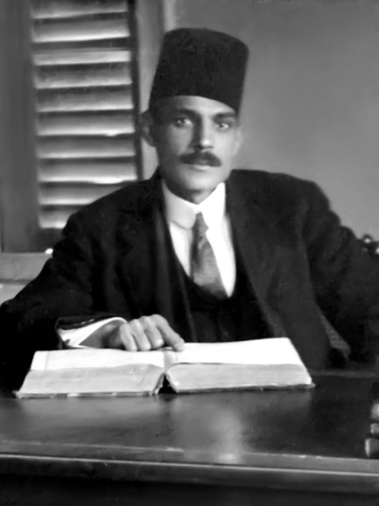

كارز العصر الحديث رائد التعليم المسيحي
كاد العصر الذي نشأ فيه أن يكون خاليًا من التعليم على الإطلاق، حتى أنه عندما أُفتتحت الإكليريكية لم يجدوا لها مدرسًا للدين، فبقي الطلبة أكثر من ثلاث سنوات لا يدرسون الدين. ولم يكن هناك وُعّاظ، وكانت الطوائف قد بدأت تغزو الكنيسة.
وكما ذكرنا أن "الأَرْضُ خَرِبَةً وَخَالِيَةً، وَعَلَى وَجْهِ الْغَمْرِ ظُلْمَةٌ... ثم وَقَالَ اللهُ: «لِيَكُنْ نُورٌ»، فَكَانَ نُورٌ" (تك1: 2، 3). وكان النور هو حبيب جرجس. بدأ نورًا خافتًا، ثم ما لبث أن اشتعل وتوهج، وملأ الكرازة كلها.
كان أول طالب التحق بالكلية الإكليريكية. والتحق معه أحد عشر طالبًا آخرين، ولم يستمر منهم سوى واحد فقط!! ولم يجد من يعلمه الدين، فانكب على مكتبة البطريركية يلتهم المعرفة من كتبها التهامًا. وكان يسترشد بالعلامة القمص فيلوثاؤس إبراهيم، الذي كان شيخًا متقدمًا في تلك الأيام، لما عينوه للتدريس بالإكليريكية لم يقم بعمله سوى أسبوعين ثم أغميَ عليه وحُمل إلى بيته ولم يرجع للكلية مرة أخرى.
وعُين حبيب جرجس مدرسًا للدين بالكلية الإكليريكية، وهو ما يزال طالبًا بالسنة النهائية. ولم يكن هناك تخصص في علوم الدين وقتذاك، فقام بتدريس كل شيء، حتى أوجد هو هذا التخصص فيما بعد عندما أعد مدرسين لشتى العلوم الدينية.

تاريخ حياته
ولد بالقاهرة سنة 1876م. وتوفى والده سنة 1882م وربته والدته تربية دينية.
التحق بمدرسة الأقباط الثانوية بكلوت بك بالقاهرة.
التحق بالكلية الإكليريكية في أول دفعة سنة 1893م.
تخرج في الكلية الإكليريكية سنة 1898، ولكنه عين مدرسًا بها وهو طالب بالسنة النهائية في مارس 1898م.
عين ناظرًا (مديرًا) للإكليريكية بخطاب من البابا كيرلس الخامس في 14 سبتمبر سنة 1918م واستمر في عمله هذا 33 عامًا.
رُشح مطرانًا للجيزة سنة 1948م ورفض البابا ذلك لأنه لم يرسم راهبًا.
تنيح في عشية عيد العذراء في 21 أغسطس سنة 1951م وله من العمر 75 عامًا.
عاصر أربعة من الآباء البطاركة، وكان مستشارًا لهم وهم أصحاب القداسة: البابا كيرلس الخامس، والبابا يوأنس التاسع عشر، والبابا مكاريوس الثالث، والبابا يوساب الثاني.

أشهر واعظ
كان أشهر واعظ في جيله بعد القمص فيلوثاؤس إبراهيم.
أول عظة ألقاها كانت حوالي عام 1898م في قاعة من قاعات مدرسة الأقباط الكبرى. كان موضوع العظة "الديانة المسيحية". وقد حضرها "تادرس بك المنقبادي" مؤسس جريدة مصر. فنقل العظة واستأذن في طبعها على نفقته الخاصة، ووزع ألوفًا منها على الشعب بلا مقابل.
ومن عظاته المشهورة العظة التي ألقاها في حفل أقامته جمعية النشأة في حارة السقايين. وقد حضر هذه العظة قداسة البابا كيرلس الخامس، وظل واقفًا أثناءها مدى ساعة فرحًا به يباركه بعلامة الصليب في كل فقرة منها.
ومن عظاته المشهورة أيضًا عظة ألقاها في جمعية الإيمان القبطية المركزية. وكان موضوعها "تاريخ الوعظ وأهميته في الكنيسة". وقد بادرت الجمعية سنة 1916م بطبع تلك المحاضرة على نفقتها. وتبرع بإيرادها لصندوق الجمعية.
كان حبيب جرجس في وعظه جهوري الصوت، قويًا، واسع المعلومات، يؤثر في سامعيه.

حبيب جرجس والجمعيات
حينما بدأ حبيب جرجس عمله، كانت الكنائس قليلة. وظهرت أهمية الجمعيات، على الأقل كميادين للوعظ، وأيضًا للخدمة الاجتماعية، في العناية بالفقراء، وإنشاء دور إيواء للمحتاجين. كما أن الجمعيات هي التي قامت بتأسيس الكنائس وبنائها. وذلك قبل أن يصدر القانون بفصل الكنائس عن الجمعيات في سنة 1960م.
وقد قام حبيب جرجس بإنشاء جمعيات، وبتشجيع الجمعيات القائمة منها. كانت جمعية النشأة بحارة السقايين، من أهم الجمعيات التي كان يلقي فيها عظاته. وقد قام بإنشاء جمعية الإيمان المركزية، ونقلها إلى الفجالة. وأنشأ جمعية المحبة لتربية الأطفال.
وكان عضوًا عاملًا في الجمعية الخيرية القبطية الكبرى. وكان له فضل كبير في تأسيس جمعية أصدقاء الكتاب المقدس.
وقد أسس جمعيات للوعظ من داخل الكلية الإكليريكية. فأنشئت جمعية جنود الكنيسة، وجمعية نشر كلمة الخلاص، وجمعية الخريجين. واشتغلت هذه الجمعيات في 84 مركزًا لخدمة الكلمة. واستطاعت في مدة وجيزة أن تنشئ كنائس في الصف والقناطر الخيرية وعين شمس وألماظة وغيرها.

حبيب جرجس المعلم
كان المعلم الأول في الكنيسة ومر وقت كان هو فيه المعلم الوحيد، حتى أخرج للكنيسة جيلًا من المعلمين.
قام بالتعليم وهو طالب بالكلية الإكليريكية، فقام بتدريس زملائه وهو في السنة النهائية، إذ لم تجد الكلية من يقوم بتدريسهم غيره. وعمله في التعليم شمل الإكليريكية، ومنابر الكنائس والجمعيات كما علّم بقلمه أيضًا في كتبه العديدة. فاشتغل بالتدريس والوعظ والتأليف. وكان يبحث عن كل مجال يحتاج إلى التعليم فيعمل فيه: كأن يتولى تأليف ما يلزم المدارس العامة من كتب لتعليم الدين. كذلك وضع ما يلزم مدارس الأحد من مناهج وكتب ودروس وصور.
وتعتبر مدارس الأحد من أهم ميادين حبيب جرجس في التعليم...
يعتبر حبيب جرجس المؤسس الحقيقي للإكليريكية في عصرها الحاضر...
كان أول طالب التحق بها سنة 1893م، وتولى التدريس بها لزملائه وهو طالب في السنة النهائية. وهو الذي اشترى لها الأرض، وأسس لها المباني في مهمشة، على مساحة تبلغ 3088 مترًا مربعًا.
وضع أمامه زيادة عدد الطلاب وزيادة عدد المدرسين، وادخل فيها تدريس مواد المنطق والفلسفة، وعلم النفس، واللغتين العبرية واليونانية، وزيادة العناية باللغتين العربية والإنجليزية، وأيضًا اللغة القبطية والتاريخ.
أعدّ القسم الداخلي لمبيت الطلبة إعدادًا يضمن للطبلة المعيشة المريحة. رفع مستوى الإكليريكية في التدريس من مدرسة إلى كلية.
أنشأ القسم الليلي الجامعي عام 1946م الذي كان قداسة البابا شنوده أول خريجه. بعد أن كان لا يوجد بها أي مدرس للعلوم اللاهوتية، أمكنه تخريج عدد كبير من الأساتذة هم:
- الأستاذ سمعان سيليدس، أول من قام بتدريس اللاهوت بعده.
- الأستاذ راغب عطية (القمص إبراهيم عطية)، لتدريس اللاهوت والوعظ.
- الأستاذ شنوده عبد السيد لتدريس اللغة القبطية.
- وبعده القمص تواضروس.
- الأستاذ كامل متى (القمص ميخائيل متى) لتدريس الكتاب المقدس.
- الأستاذ يسى عبد المسيح لتدريس اللغة اليونانية.
- الأستاذ إدوارد يسطس الدويري (نيافة الأنبا ديسقورس أسقف المنوفية فيما بعد) لتدريس تاريخ الكنيسة.
- المتنيح القمص قسطنطين موسى لتدريس مادة التفسير.
- وادخل في هيئة التدريس الأستاذ تكلا رزق لتدريس مادة العلم والدين.
- وكذلك المعلم ميخائيل كبير مرتلي الكنيسة لتدريس الألحان والقداس.
هذا هو الجيل الأول من المدرسين الذين أعدهم حبيب جرجس.
- تخرج هو سنة 1898م، وصار مديرًا للكلية سنة 1918م.
- واحتفل سنة 1938م بمرور أربعين سنة على تخريج أول دفعة من الكلية، في احتفال مهيب شرّفه أحبار الكنيسة. ووضع في ذلك العام كتابه التاريخي الهام: "الإكليريكية بين الماضي والحاضر".
- جال في أقطار الكرازة يعظ ويجمع تبرعات للكلية. واستطاع عن طريق محبيه أن يوقف لها 365 فدانًا.
- أهداه قداسة البابا كيرلس الخامس منزلًا لإقامته، فأهداه بدوره للكلية الإكليريكية.
- بنى كنيسة للكلية يصلي فيها الطلبة، ويتدربون فيها على الوعظ، هي كنيسة العذراء بمهمشة حاليًا.

حبيب جرجس والتعليم الديني بالمدارس
جاهد في هذا الأمر مع وزارة المعارف (وزارة التربية والتعليم). وجاهد فيه أيضًا مع المدرسين. وأعد لهم الكتب والدورات التدريبية. وبدأ في إعداد المناهج التعليمية، وفي تأليف الكتب اللازمة لها.
وفي عام 1909م أصدر لذلك كتابه "خلاصة الأصول الإيمانية" في ثلاثة أجزاء لسني الدراسة الابتدائية الأربع. وتهافت على اقتنائه المدرسون والطلبة. وفي عام 1913م صدرت الطبعة الخامسة من هذا الكتاب. وفي عام 1937م أصدر ثمانية كتب جديدة باسم "المبادئ المسيحية الأرثوذكسية" لتوافق المناهج الجديدة؛ أربعة كتب منها للتعليم الابتدائي، وأربعة للتعليم الثانوي. وإن كانت كتبه يعتمد عليها المدرسون في المدارس الحكومية، فقد صارت هي الكتب المعتمدة في كل المدارس القبطية الحرة.

حبيب جرجس الصحفي
أصدر مجلة الكرمة التي استمرت سبعة عشر عامًا مجلة رائعة المستوى تمثل التعليم الكنسي. أصدرها سنة 1907م، واشترك معه في تحرير هذه المجلة أشهر الكتاب في أيامه ومنهم:
- جبرائيل بك الطوخي؛ رجل القانون.
- نصيف بك الطوخي؛ رجل القضاء.
- الأرخن الأستاذ تكلا رزق.
- الأستاذ يسى عبد المسيح؛ الأستاذ بالكلية الإكليريكية وأمين مكتبة المتحف القبطي.
- الأستاذ سمعان سيليدس؛ أستاذ اللاهوت بالكلية الإكليريكية.
- قوسة بك جرجس؛ الواعظ والكاتب.
- الأستاذ كامل جرجس (شقيقه).
- عزيز بك مرقس.
- داود بك غالي.
ولأول مرة بدأت هذه المجلة تنشر ترجمات لأقوال الآباء القديسين.
وتنشر بحوثًا قانونية، وبحوثًا في العلم والدين، وفي الكتاب المقدس، والعقيدة واللاهوت، ويشمل كل عدد عظة قوية من عظات حبيب جرجس. وغالبًا توقفت المجلة لأسباب مالية، إذ كانت تشكل عبئًا ماليًا عليه...

مؤلفات الأرشيدياكون حبيب جرجس
أصدر أكثر من ثلاثين كتابًا في شتى العلوم الدينية، وفي تعليم الدين بالمدارس، وفي الروحيات والعقيدة، والتاريخ. بل أصدر كتبًا أيضًا في الترتيل. ومن أهم هذه الكتب:
- سر التقوى.
- نظرات روحية في الحياة المسيحية.
- عزاء المؤمنين.
- روح التضرعات والخولاجي المقدس.
- سلم السماء (كتب قام بنشرها).
6: 8- خلاصة الأصول الإيمانية (3 أجزاء).
9: 12- الكنز الأنفس في التاريخ.
13: 20- كتب المبادئ المسيحية الأرثوذكسية.
21- أسرار الكنيسة السبعة.
22- الصخرة الأرثوذكسية.
23- مار مرقس الإنجيلي (بالاشتراك).
24- المدرسة الإكليريكية بين الماضي والحاضر.
25- حياة القديسين أنطونيوس وبولا.
26- برلام ويواصف.
27- أناشيد أرثوذكسية وترانيم عقائدية.
28- ترانيم وأناشيد روحية.
29- إنعاش الضمير في ترانيم الصغير.
30- الوسائل العملية للإصلاحات القبطية.
31: 47- مجلة الكرمة (17 سنة).

شخصيته
كان وديعًا طيب القلب، يحتمل في هدوء، ولا يرد على معارضيه وكان حلو اللسان لا يذم أحدًا. وكان بتولًا ناسكًا، وكله غيرة. وكان حبيب جرجس يؤمن بالعمل الإيجابي. لم يضيع وقته وجهده في انتقاد الضعف الموجود في أيامه، وإنما بدأ يعمل ويبني. حفر أساسًا ووضع حجرين أساسيين هما "الكلية الإكليريكية ومدارس الأحد". وظل البناء ينمو، وهو ينشد: "وأما شعبك فليكن بالبركة ألوف ألوف وربوات ربوات، يصنعون مشيئتك". طاف أقاليم الكرازة كلها يعظ ويبشر، وينشر النور في كل مكان. وأخرج مئات الوعاظ من تلاميذه يعظون ويكرزون.

††
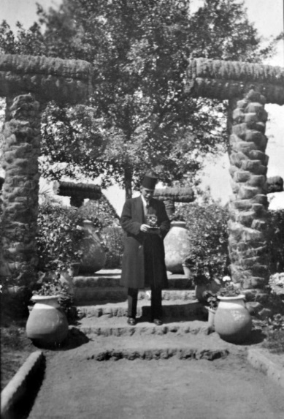

صفحة بيضاء من تاريخ كنيستنا
في عيد السيدة العذراء من كل عام، نذكر الرجل الذي كتب صفحة بيضاء من تاريخ كنيستنا الحديث. نذكر مؤسس الإكليريكية في جيلنا الحاضر، ومؤسس مدارس التربية الكنسية الأرشيدياكون (حبيب جرجس).
فلتكن روح هذا الرجل العظيم معنا، ترفرف علينا وتشفع فينا أمام الله وتصلي من أجل العمل لكي يكمله الرب حسب مشيئته الصالحة الطوباوية، ببركة هذا الأرشيدياكون المملوء من الغيرة.
قبل حبيب جرجس لم يكن للإكليريكية مبنى خاص، ولا مكان مستقر، ولم تكن لها مناهج دينية، ولا طلبة يختارون على أسس سليمة. كان كل شيء مظلمًا، حتى أن الدفعة الأولى ضمت 12 طالبًا تفرقوا كلهم ولم يبقى منهم إلا اثنان.

محبة البابا كيرلس الخامس
وجاء حبيب جرجس المؤسس، تساعده قوة جبارة من تأييد البابا كيرلس الخامس الذي أحب الإكليريكية، وزوّد مديرها بكل الإمكانيات والمعونات حتى كان يدفع له أحيانًا من خصوصياته، كما ينفذ له كل اقتراحاته للإصلاح بعطف كبير.
وأحس حبيب جرجس بهذه المحبة الكبيرة. ودعا البابا البطريرك إلى جناح خاص أقامه له في الإكليريكية. وجاء البطريرك وزار ذلك الجناح. وسر به جدًا حتى قال: "هذه هي البطريكخانة الجديدة، وسأجعل هذا المكان مقري. وكل من يريد مقابلتي، فليقابلني هنا" ثم قال: "اليوم زيارة، والمرة القادمة إقامة". وأقام غبطته بذلك الجناح نحو شهر من الزمان في الإكليريكية في سرور شامل. وكان طول مدة إقامته يردد الكلمات الآتية: "يا خسارة. جاءت في الآخر ولكن جاءت في أوانها".

حبيب جرجس يبني ويعمل
وبتأييد من البطريرك جال حبيب جرجس في البلاد يدعو الناس إلى تأسيس الإكليريكية وجمع أموالًا طائلة من محبة الواثقين به ومن المؤمنين بدعوته.
أقنع عجوزًا من جيرانه اسمها خريستا جرجس فأوقفت ستة فدادين للإكليريكية، وثلاثة أفدنة للجمعية الخيرية، واشترى للإكليريكية أطيانًا بمديرية المنيا قدرها 365 فدانًا.
أخذ يشتري جميع الأراضي والمنازل المحيطة بمبنى الإكليريكية القديم، حتى أصبحت مساحة الكلية 5399 مترًا مربعًا. وبنى مبنى جديد فخمًا للإدارة والدراسة والمبيت، واشترى له كل ما يلزمه من أثاثات جديدة. وأسس أيضًا مدرسة العرفاء الملحقة بالكلية وشيّد لها مبنى خاصًا. ومن التبرعات التي جمعها بنيت أيضًا مدرسة الأقباط الصناعية ببولاق.

بناء كنيسة الإكليريكية في مهمشة.
كان لا بد من وجود كنيسة خاصة بالإكليريكية يصلي فيها الطلبة، ويتدربون على الوعظ، ويتمرسون في طقوس الكنيسة، ويقومون بواجباتهم في العبادة. وفي ذلك يقول حبيب جرجس: "إن بناء كنيسة بالمدرسة الإكليريكة كان أمرًا ضروريًا جدًا، لأن المدرسة بدونها لا تزيد عن مدرسة علمية".
وهكذا اشترى الأرض، وأقام البناء، وحضر البابا يوأنس التاسع عشر لتدشين الكنيسة، ومعه صاحبا النيافة الأنبا كيرلس مطران أثيوبيا، والأنبا أثناسيوس مطران بني سويف. وصلى قداسته أول قداس فيها في 6 مارس سنة 1931م.

تنظيم الكلية ومستقبل خريجيها
وسن حبيب جرجس قانونًا للمدرسة الإكليريكية، ورفع مستواها حتى صارت كلية لاهوتية. وزودها بمجموعة من الأساتذة المؤهلين، وادخل فيه كثير من العلوم الفلسفية واللغوية. وعمل على تأمين مستقبل خريجيها فتم الآتي:
أرسل قداسة البابا يوأنس منشورًا في 10 مايو 1930م يشترط رسامة الكهنة من خريجي الإكليريكية، ومنشورًا آخر بنفس المعنى في 25 سبتمبر 1931م، ومنشورًا ثالثًا في 17 أبريل سنة 1937م.
واجتمع المجمع المقدس في 17 مايو سنة 1937م وقرر: عدم جواز اختيار قسوس للكنائس إلا من طلبة المدرسة الإكليريكية الحاصلين على دبلومها النهائي.

نشاط الكلية الإكليريكية
وأقام حبيب جرجس بالكلية لجانًا للوعظ وانتشر الطلبة يعظون في القاهرة والأقاليم. وألف لجنة للترجمة والنشر، ترجمت كثيرًا من أقوال الآباء، ونشر بعضها في مجلة الكرمة وأسس الطلبة والخريجون كثيرًا من الجمعيات القبطية. واهتم بتعليم الدين في المدارس الحكومية والقبطية، ووضع لها المؤلفات العديدة. واهتم بمدارس التربية الكنسية ووضع لها المناهج وأعد لها المدرسين واهتم بترجمة الإنجيل عن القبطية وطبع منه البشائر الأربع.
وعاش حبيب جرجس في الرب حياة مملوءة من النشاط والغيرة، وعاش في قلوب الملايين من الأقباط، وما زال يعيش.

رجل الفضائل
الأستاذ حبيب جرجس الذي تسمعون اسمه منا كثيرًا هو مؤسس الكلية الإكليريكية في عصرها الحديث وأول طالب فيها ومؤسس مدارس الأحد. وقد تنيح في عيد العذراء سنة 1951م، والبابا كيرلس الخامس أيضًا تنيح في عيد العذراء، والأنبا رويس أيضًا تنيح في عيد العذراء، ولكن ليس في عيد صعودها. وحبيب جرجس بالنسبة لنا عندما نتكلم عنه في ذكراه إنما نضع أمامنا النقاط الآتية:

أولًا: من الأبرار
إنه من الأبرار الذين عاشوا بيننا في غير نطاق الكهنوت والرهبنة وفي غير نطاق الشهداء، لأنكم تلاحظون أن غالبية الكُتب والتذكارات والأعياد الكنسية تكون إما رجال كهنوت أو رجال رهُبان أو شهداء.
لكن هذا شخص عاش في العالم كخادم عادي بلا كهنوت بلا رهبنة بلا استشهاد، وكان من الأشخاص الأبرار الذين قدموا خدمة جليلة للكنيسة. وليتنا باستمرار نجد أشخاصًا من هذا النوع نتحدث عنهم لئلا البعض يظن أن القداسة مرتبطة بالكهنوت فقط، وخارج هذه الرتب لا توجد قداسة.

ثانيًا: مكانة هذا الرجل
بلغ هذا الرجل من محبة الناس له ومن مكانته الكبيرة في نظرهم، أنهُ رُشح لكي يكون مطرانًا للجيزة سنة 1948م (في المرة التي اُختير فيها نيافة الأنبا يوأنس المُتنيح)، والبعض اعترضوا قائلين: كيف نختار شخص علماني لكي يكون مطرانًا؟ وأتذكر أن الأستاذ وهيب عطا الله (نيافة الأنبا غريغوريوس) كتب مقالًا ونشره تحت عنوان: هل الأرشيدياكون حبيب جرجس علماني؟
وشرح أن "كلمة علماني" معناها شخص مهتم بأمور العالم، ولكن حبيب جرجس كان "أرشيدياكون"؛ رئيس شمامسة، كان رئيس طغمة من طغمات الكهنوت في الكنيسة وهي طغمة الشمامسة، فليس من المعقول شخص مكرس لله وشماس ورئيس شمامسة نطلق عليه "علماني"، فكنسيًا هذا التعبير غير صحيح، ثم شرح كيف أن حبيب جرجس لم يكن علمانيًا، إنما كان من رجال الإكليروس. هي المشكلة حاليًا أننا نحصر الإكليروس في رجال الكهنة والأساقفة فقط لأنه لا يوجد لدينا شمامسة مكرّسين للخدمة، بمعنى أنه ليس لهم عمل سوى كونهم شمامسة.
حبيب جرجس أعطانا فكرة عن الشماس المُكرّس في هذا الجيل، الذي ليس له عمل سوى أن يكون شماسًا مكرّسًا للخدمة. وكان مكرسًا لخدمة التعليم في الكنيسة المقدسة. صحيح أن الرئاسة الدينية في ذلك الحين لما تشأ أن تختاره لرتبة الأسقفية، لكن لا يوجد في قوانين الكنيسة ما يمنع من أن مثل هذا الرجل يرسم أُسقفًا أو مطرانًا، فالشماس أثناسيوس اختير ليرسم بطريركًا، وقديمًا كان مدراء الكلية الإكليريكية وأساتذتها يختارون للبطريركية ولم يكونوا رهبانًا في ذلك الحين.

ثالثًا: خادمًا بمعنى الكلمة
أمر آخر في حبيب جرجس أنه رجل عاش خادمًا للكنيسة بلا إمكانيات على الإطلاق، لم يكوّنه أحد إنما كَوَّن نفسه بنفسه.
صار المعلم الأول والمعلم الأكبر في الكنيسة المقدسة في جيله ولم يكن هناك من يعلّمه. فهو لم يتلق التعليم على أحد، لم يكن في الكنيسة في أيامه معلمين. وعندما أسسوا الإكليريكية في 29 نوڤمبر سنة 1893م، لم يجدوا شخصًا يختارونه لتدريس الدين، لم يجدوا أحد لكي يدرس الدين في الإكليريكية! وأبونا فيلوثاؤس إبراهيم الوحيد الذي كان يصلح لهذه المهمة لم تساعده صحته.. فاختاروا الطالب حبيب جرجس لكي يتولى تدريس الدين في الإكليريكية لزملائه وهو طالب.
وكان يجلس إلى الكتب في مكتبة البطريركية ويقرأ كثيرًا ويثقف نفسه وبالثقافة التي يتعملها من الكتب يُعَلِم الآخرين، فهو إنسان عصامي كوّن نفسه بنفسه. وكان يقرأ ويكتب كثيرًا. ثم اُختير مديرًا للكلية الإكليريكية سنة 1918م بعد تخرجه بعشرين سنة، التحق بالإكليريكية سنة 1893م، وتخرج واختير مدرسًا في سنة 1898م، ثم اختير مديرًا للكلية الإكليريكية سنة 1918م. وفي الحقيقة مدير الإكليريكية الذي كان قبله (يوسف منقريوس) لم يكن متخصص في الدين.

رابعًا: شخص إيجابي
حبيب جرجس كانت فيه فضيلة جميلة وهي العمل الإيجابي...
ما معنى "العمل الإيجابي"؟ كان يوجد ضعف في الكنيسة في ذلك الحين ونقص في التعليم، وضياع في نواحي أخرى وهناك أناس كانوا يشتموا الكنيسة، والشتيمة لم تأت بنتيجة. وهناك أناس كانوا يتشاجرون مع الإكليروس ويرفعوا عليهم قضايا ويذهبوا إلى المحاكم، ومشاكل على الأوقاف والأمور المالية، ومشاكل المجلس الملي، وكل المشاجرات لم تأت بنتيجة، وهناك ناس كانوا يبكون وينوحون ويقولون: "الكنيسة ضاعت" والنوح والبكاء لم يأت بنتيجة.
لكن حبيب جرجس امسك حجرين أساسيين، (حجر اسمه الإكليريكية والثاني اسمه مدارس الأحد). وحفر أساسًا وبنى، وظل يبني ويرتفع البناء وهو يرتل ويقول: "وأما شعبُكَ فليكن بالبركة ألوف ألوف وربوات ربوات يصنعون مشيئتك". وجد أن التعليم لازم للكنيسة وأنه بدون التعليم كما يقول الكتاب: "هَلَكَ شَعْبِي مِنْ عَدَمِ الْمَعْرِفَةِ" (هو4: 6).
فاهتم بالتعليم على الأقل في ثلاثة نواحي:
- التعليم في الكلية الإكليريكية لإخراج وعّاظ وكهنة مثقفين.
- التعليم في المدارس القبطية والمدارس الحكومية.
- التعليم في مدارس الأحد.
ونجح في الثلاث نواحي إلى أبعد الحدود. واهتم بالتعليم أيضًا عن طريق الجمعيات والصحافة؛ فأنشأ مجلة الكرمة وظلت تصدر 17 سنة، وكانت أعظم مجلة قبطية في زمانها، وبها مقالات في منتهى الدسم؛ وأيضًا ترجمة لأقوال الآباء القديسين، ومقالات على مستوى البحوث (كل مقالة عبارة عن بحث من البحوث)، وكانت تصدر كمجلة شهرية.
واهتم بالتعليم عن طريق الوعظ فكان يجول بلاد القطر كله يعظ في كل مدينة، وفي كل قرية، وفي كل محافظة، وكل إبيارشية، وكان من أعظم الوعاظ في زمانه. وملأ الدنيا تعليمًا وبدأ من لا شيء... فلم تكن هناك كلية إكليريكية بالمعنى المفهوم.
أول من أنشأ الكلية الإكليريكية كان (يوحنا بك باخوم) في ذلك الحين، حيث ذهب إلى مدرسة الأقباط الكبرى واختار خمسة طلاب، كان أولهم حبيب جرجس، وثانيهم أبونا حنا شنوده (والد أبونا شنوده حنا في كنيسة المعلقة)، كان ثاني طالب في الكلية. والكلية الإكليريكية عينوا لها غرفة في مدرسة الأقباط الكبرى – لم يكن لها مبان – ثم بعد ذلك وضعوها في الفجالة وكانت الحالة سيئة جدًا.
حبيب جرجس اشترى الأرض بمهمشة وبنى فيها كلية إكليريكية، وكان يسمي ذلك المبنى "عروس مهمشة" لأنه كان مبنى جميل ولطيف وسط حي مهمشة القديم في ذلك الزمان، كانت أفضل المباني في أيامه، وأنشأ عنابر، وأحضر أسرّة، وكان يأخذ صور للأسِرّة والعنابر ويعرضها للناس، فكانوا فقراء جدًا وقتها ولم يكن هناك شيئًا أبدًا.
بعد ذلك نقلنا الإكليريكية سنة 1953م لمبنى الأنبا رويس، وكانت في مهمشة إلى ذلك الزمان.. نقلناها ودرّسنا فيها ثم بعد ذلك جاء المجلس الملي وأحضروا أكثر من عربة كارو ونقلوا عفش الإكليريكية وأعادوه لمهمشة مرة أخرى وطردونا، وقالوا سوف نجعلها مدرسة علمية على مستوى سان مارك التي بالإسكندرية، وأدخلونا في صراع إلى أن وقف معنا قداسة البابا يوساب الثاني - نيح الله نفسه - في هذا الموضوع لنقل الإكليريكية إلى الأنبا رويس، (هو جيل يسلم جيل حتى يصل).
حبيب جرجس بدأ ولم تكن الإكليريكية موجودة، وعندما كان يطلب مالًا من البطريركية، لا يعطوه شيئًا، فصار يسعى ويجمع تبرعات من كل مكان حتى اشترى 365 فدان للكلية الإكليريكية، واشترى أرض بمهمشة، وبنى مبنى الدراسة في الإكليريكية، وبنى مبنى داخلي في الإكليريكية، وبنى كنيسة للكلية الإكليريكية - التي هي حاليًا كنيسة العذراء مهمشة - كانت كنيسة الكلية الإكليريكية يصلي فيها الطلبة ويعظوا فيها. ودبر أمور الإكليريكية، وبدأت ترتقي.
أيام حبيب جرجس كان هو مدرس الدين الوحيد في الإكليريكية، ثم بعد ذلك وُجد مدرس للاهوت، ومدرس للوعظ، ثم أصبح هناك مدرس للكتاب المقدس بعهديه. ثم بعد ذلك بدأت تتفرع وأصبح هناك مدرسين للاهوت النظري، واللاهوت عقيدي، واللاهوت الطقسي، واللاهوت الرعوي، واللاهوت الروحي، واللاهوت المقارن، واللاهوت الأدبي. وأصبح هناك فروعًا كثيرة. لكن أيام حبيب جرجس لم يوجد سوى مدرس لاهوت واحد هو حبيب جرجس، وبعد منه "سمعان سليدس" وبعد منه "أبونا إبراهيم عطية"، بعد ذلك دخل كثير من المدرسين، لأن تفرُّعات العلم شملت أكثر من أستاذ.
حبيب جرجس بدأ الخدمة في مدارس الأحد...
إن وجدتم عندكم آلاف من الخدام وعشرات الآلاف من الخدام في التربية الكنسية، فاعرفوا أن الذي بدأ التربية الكنسية هو الأرشيدياكون حبيب جرجس... كان يُحضر فصل في البطريركية ويعلّموا الأطفال، وكان يُسر جدًا البابا البطريرك الذي كان يحضر أحيانًا ليشاهد الأطفال الذين يعلموهم، ثم بعد ذلك أصبح هؤلاء الأطفال مدرسين ثم أُمناء وبدأوا يكوّنوا فروع ثم ذهبوا للقرى، وبعد ذلك كثرت الخدمة والخدام.
لكن أول مدرس مدارس أحد في هذا الجيل هو حبيب جرجس، وأول من عمل فصل إعداد خدام هو حبيب جرجس. وكان يقوم بطبع صور جميلة جدًا لمدارس الأحد رأيتها، كانت صور ملونة وعلى ورق كوشيه شيء في منتهى الجمال!! لا أظن أن مدارس الأحد عندها صور من هذا النوع.
بدأ يؤلف كتب لخدمة مدارس الأحد وكتب للتعليم الديني، وكتب لدراسة الكتاب المقدس، وكتب للعقيدة، وكتب للروحيات، وكتب للترانيم، وكان شاعرًا يكتب الترانيم ويؤلفها، من ضمن ترانيمه المشهورة التي نرتلها ترنيمة "كلام الإله غذاء القلوب" وبدأ يعمل نشيد مثل: "شبابُ الكنيسة هيا قيامًا"، كل هذا من الأستاذ حبيب جرجس.
وكان يعمل التراتيل مثل ما كنت قد كتبت عنه مقالة عنوانها حبيب جرجس الواعظ حبيب جرجس الشاعر سنة 1951م قلت: "حبيب جرجس لم يكن شاعرًا بأنه درس الشعر، أو درس البحور، أو درس الأوزان، أو درس التفاعيل أو الزحاف أو العلة، لم يدرس هذه الأشياء".
لكنه درس ألحان الكنيسة كشماس، يتشبع بالنغمة ثم النغمة التي في ذهنه يكسوها كلامًا وتتحول إلى ترتيلة، فتراتيله مبنية على أنغام ألحان وليس أوزان تفاعيل بحور من الشعر.

خامسًا: الرجل المحبوب
حبيب جرجس صار إنسانًا محبوبًا في كل مكان، عندما كانوا يقيموا انتخابات المجلس الملي وكان يدخل فيها، كان هو الأول في الانتخابات لأنه رجل محبوب جدًا. وفي المجلس الملي كان يدخل في لجنة المدارس حتى يهتم بالتعليم وكان يدخل في الأحوال الشخصية لكيلا يسمحوا بقضايا طلاق.
حبيب جرجس كان إنسان طيب جدًا إلى أبعد الحدود...
كان يتميز بالوداعة والاتضاع والطيبة، وكانت بيني وبينه محبة. وكنت في كل مرة أذهب لحبيب جرجس يكون معي نوتة في جيبي لا بد أن آخذ منه جملة أو جملتين أكتبهم في النوتة لكي يكونوا من المبادئ الراسخة التي تكون عندي في حياتي، فليس من المعقول أن أجلس مع هذا الرجل دون أن أخرج منه بكلمة منفعة أكتبها في النوتة الخاصة بي.
كان طيبًا جدًا لدرجة أني أحيانًا عندما كنت أرى هذه الطيبة الجبارة التي له وتلك والوداعة العجيبة كنت أجلس لنفسي وأقول: "إذا كان يوجد في البشر أناس عندهم هذه الطيبة والوداعة فكم بالأولى ربنا كيف تكون طيبته ووداعته كم مقدارها؟!"، فكنت آخذ فكرةً عن الله من طباع هذا الإنسان الذي كان على صورة الله ومثاله.

متاعب حبيب جرجس في الخدمة..
قاسَى كثيرًا من أجل التعليم ومن أجل الإكليريكية، وكثيرًا ما تعب واحتمل في صمت، ولذلك أتذكر القصيدة التي كتبتها عنه وألقيتها في حفل الأربعين سنة1951م منذ حوالي ثمان وعشرين عامًا أولها:
هذه تقواك إيمان فحب |  | هذه دُنياك أشواك وصلبُ
لأنه حمل الصليب والشوك في حياته، لكن كان إنسانًا لا يذكر أحدًا بكلمة سيئة إطلاقًا، ولذلك في القصيدة نقول عنه: ولسانٌ أبيضُ الألفاظ عفُ، يَعني لسان ألفاظه بيضاء، لم نسمعه إطلاقًا ينتقد أحدًا أو يشتم أحدًا ولا يتكلم كلمة قاسية ولا كلمة متعبة.
كان قلبًا محبًا عطوفًا طيبًا رفيقًا بالناس، وكنا نحن نحبو على صدره الواسع الكبير كأولاد صغار لهذا الأب، هذا الإنسان لم يكن كاهنًا لكنه كان بالنسبة لنا أب، وكان كثير من أولاده قسوس وأساقفة ومطارنة - من الذين تخرجوا أيضًا من الكلية الإكليريكية - وظل كما هو الأرشيدياكون حبيب جرجس.
عاصر البابا كيرلس الخامس وكان شماسه، ويرسم معه وهو شماس بالملابس الكهنوتية، كما عاصر البابا يوأنس التاسع عشر، والبابا يوساب الثاني، والبابا مكاريوس الثالث قبل البابا يوساب الثاني، أي أنه عاصر أربعة من الآباء البطاركة.
وما تزال كتبه موجودة في المكتبات مملؤة بالمعرفة والعلم. وعاش بتولًا لم يتزوج وأخيه وأخته أيضًا كانوا بتوليين، البيت كله لم يتزوج منهم أحد. عاشوا لله وتفرغوا للخدمة الدينية. وأخيرًا نتيجة المتاعب الكثيرة أصيب بشلل ورقد على فراشه، وصعدت روحه إلى الرب في عيد العذراء عام 1951م، نطلب من الرب بركة صلواته، وأن ينيح الرب نفسه في فردوس النعيم.

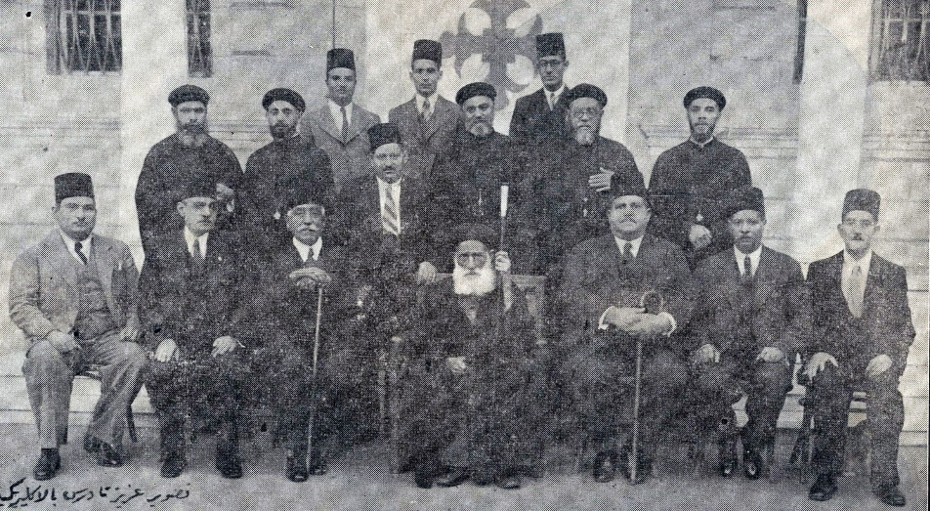
††

أستاذنا الكبير

لمسة وفاء؛ فضل حبيب جرجس علينا.
أستاذنا الكبير الأرشيدياكون حبيب جرجس الذين ندين له جميعًا بالفضل، ولولاه ما كنا الآن جلوسًا في هذا المكان (الإكليريكية) وما كان لنا معرفة أو علم. إن اجتماعنا هذا هو نوع من الوفاء لمعلمينا وأساتذتنا وآبائنا الروحيين. لأنه ربما الكثيرين منكم ولدوا بعد نياحة حبيب جرجس، والكثير منكم الذين في سن الأربعين لم يروا حبيب جرجس. لذلك هذا الاجتماع هو نوع من الوفاء لهذا المعلم الكبير.
كل مدرسي مدارس الأحد الموجودين، لولا حبيب جرجس لم تكن مدارس الأحد، وكل الموجودين من الإكليريكيين لولا حبيب جرجس لم يكونوا هم. لا نستطيع أن ننكر فضل هذا الرجل في كل المجالات التي عمل فيها. لذا بدأ الإخوة في قسم الاجتماع في عمل متحف للأستاذ حبيب جرجس وأحضروا الأشياء الباقية من أيامه، حتى عصاه وشمسيته وختمه ونظارته، كل الأشياء التي استطاعوا أن يحضروها سوف تخصص لها حجرة خاصة بها.
يقول الكتاب: "اُذْكُرُوا مُرْشِدِيكُمُ الَّذِينَ كَلَّمُوكُمْ بِكَلِمَةِ اللهِ. انْظُرُوا إِلَى نِهَايَةِ سِيرَتِهِمْ فَتَمَثَّلُوا بِإِيمَانِهِمْ" (عب13: 7) فنحن أول مرشد لنا في هذا الجيل باعتراف الكل هو حبيب جرجس. نذكره بكل حب، وأتذكر يوم تذكار الأربعين له أني ألقيت قصيدة عنوانها (وأب أنت)
وأبٌ أنتَ ونحن يا أبي |  | عشنا بالحب على صدرك نحبو
هذه القصيدة موجودة في كتاب انطلاق الروح، قلتها بكل عاطفتي ومحبتي لهذا الرجل.

حبيب جرجس هو الأساس
ودائمًا الأساس يوضع في المبنى ولا يكون ظاهرًا، والناس لا ترى إلا الأدوار التي فوق، لكن لولا الأساس لم يكن أي دور من الأدوار التي هي فوق وظاهرة، لولا حبيب جرجس ما كنا قد عرفنا الدين؛ فهو الذي أسس مدارس الأحد، تعلمنا العقيدة في الكلية الإكليريكية وهو الذي أسس الإكليريكية. نحن ندين له بالفضل كرجل أسسنا، ووضع أساس التعليم في هذا الجيل تدريسًا ووعظًا وإرشادًا.
وكما اهتم بالإكليريكية اهتم بالعرفاء والمرتلين، فأسس أول مدرسة للعرفاء والمرتلين، ولأول مرة أدخل طريقة برايل (الكتابة على البارز) لكي يعرف الطلبة قراءة الإنجيل والألحان والأجبية، وأتذكر أن المعلم ميخائيل؛ وهو أستاذ الألحان في الكلية الإكليريكية، وكبير المرتلين في البطريركية لم يكن ينام قبل أن يقرأ الإنجيل وهو رجل ضرير، وكان يقرأ ويستفيد ويفرح كثيرًا بذلك. كل هذا من فضل حبيب جرجس.

سمات حبيب جرجس

1- الشعور بالمسئولية والعمل الإيجابي في حياته.
المهم في حبيب جرجس صفتين مهمتين في حياته، وهما الشعور بالمسئولية والعمل الإيجابي في الحياة؛ وهذا درس روحي نأخذه من هذه الشخصية. عندما التحق حبيب جرجس بالإكليريكية لم يكن هناك مدرس دين، وكان يوسف بك منقريوس هو مدير المدرسة، وكان من رجال العلم فكان يمكنه تدريس اللغة إنجليزية أو التاريخ أو الجغرافيا، والأستاذ كامل ميخائيل عبد السيد كان يدَرس جغرافيا أو تاريخ، وإقلاديوس لبيب يدَرس لغة قبطية. ولم يكن هناك مدرس للدين على الإطلاق.
وعندما اختاروا حبيب جرجس وهو طالب في الكلية في السنة الرابعة لكي يُدرس الدين، لم يقل: ما هذه الإكليريكية التي لا تدرس الدين؟! كيف أضيع وقتي! وإنما دخل الإكليريكية على اعتبار أنها القناة الشرعية للعلوم الكنسية، ولم ينتقد الوضع القائم إنما شعر بالمسئولية، وبدأ العمل الإيجابي، أن يدرس ويعمل ثم تخرج من الكلية عام 1898م، وأصبح أول مدرس للاهوت في الكلية الإكليريكية ثم صار معلم الدين عمومًا، وبدأ اللاهوت يتفرع حتى كثرت فروعه في الكلية الإكليريكة.
الرجل لم ينتقد الوضع إنما اشتغل في العمل الإيجابي بكل قوة شاعرًا بالمسئولية. عاش في وسط مظلم فلم يعتذر بضعف هذا العصر. هناك من يقول الدنيا خربة لا يوجد إكليريكية، لا يوجد مدرسين، لا يوجد وعّاظ لا يوجد معلمين ولا يوجد ولا يوجد.. فهل يعتذر حبيب جرجس؟!! لا، إذا كانت لا توجد إكليريكية... نعمل إكليريكية، وإن لم يكن هناك تعليم ديني، نبدأ التعليم الديني، لا يوجد وعّاظ... نؤسس وعّاظ، لا يوجد تدريس دين في المدارس، نُدرس الدين في المدارس. إذا كان يوجد ضعف في العصر لا نذم هذا الضعف، وإنما نبني ونشتغل ونكوّن جيلًا جديدًا. هذه هي طريقة حبيب جرجس.
حبيب جرجس يحتاج إلى مؤلفات كثيرة لكي نوفيه حقه!!

2- لم يعتمد إطلاقًا على وسط خارجي أو مساعدة خارجية.
أنتم (الإكليريكيون) عندما تلتحقوا بالكلية. تجدوا أساتذة كثيرين في علومٍ كثيرة. بينما الطالب (حبيب جرجس) عندما التحق بالإكليريكية لم يكن هناك أي شيء نهائي، كانت كلها علوم مدنية، حتى ناظر المدرسة كان مدرس تاريخ مدني ولم يكن مدرس علوم دينية!!
حبيب جرجس قاد التعليم في جيله من الصفر، لا أستطيع أن أقول: أن حبيب جرجس كان له مدرّس بالمعنى المفهوم، ربما تعلم من أبونا فيلوثاؤس إبراهيم قليلًا، لكنه كون مكتبة للكلية الإكليريكية وجلس بالمكتبة يقرأ ويفهم ويؤلف ويشتغل، هذه هي طريقته في التعلم. الإكليريكية لم تكن لها مكتبة. هو الذي أنشأها فعندما نقول إنه قرأ في المكتبة وكوَّن نفسه، فمن أين له هذا؟!
لقد كان يقرأ في البطريركية وابتدأ يبحث ويكوّن نفسه لكي يكَوّن الآخرين من أجل ذلك كتبت في الكرازة آية الإنجيل:
"آخَرُونَ تَعِبُوا وَأَنْتُمْ قَدْ دَخَلْتُمْ عَلَى تَعَبِهِمْ" (يو4: 38). هو الذي تعب ونحن دخلنا على تعبه.

3- حبيب جرجس الأرثوذكسي وأقوال الآباء.
وجد أن التراتيل البروتستانتية سائدة فبدأ يؤلف تراتيل أرثوذكسية ووضع 3 كتب في التراتيل. وكتب كثير من القصائد للكبار وللصغار. كان أرثوذكسيًا صميمًا؛ يذكرني في أرثوذكسيته في هذا المجال بالقديس مار أفرام السرياني؛ فقد عمل قصائد كثيرة صارت تراتيل عن عقائد الكنيسة. وألفَ أيضًا للأطفال الصغار ترانيم في كتاب اسمه (إنعاش الضمير في تراتيل الصغير).
كما ألف تراتيل على أشياء من الإبصلمودية. وقد ألف 3 كتب باسم (الخلاصة الإيمانية)، وألف كتاب اسمه (مبادئ العقيدة الأرثوذكسية 8 أجزاء). وكتب كتاب عن (أسرار الكنيسة السبعة)، وكتاب (صخرة الأرثوذكسية؛ في الرد على الطوائف الأخرى بروتستانت وكاثوليك).
وأول واحد في جيلنا هذا ترجم أقوال الآباء هو الأستاذ حبيب جرجس. أسس مجلة اسمها مجلة الكرمة ظلت حوالي 17 عام، وكانت أفضل مجلة في جيلها، مجلة علمية على أساس عميق، كان فيها جزء من ترجمة أقوال الآباء. أتذكر أنني في عام 1948م على ما أظن كنت أتصفح مجلة الكرمة فوجدت أنها ترجمت أقوال الآباء الرسوليين تقريبًا كلهم ما عدا القديس هرماس وكتابه الراعي، فقلت للأستاذ حبيب جرجس: "أنا أترجم لك كتاب الراعي، فترجمته له من مجموعة "الآباء الرسوليينThe Apostolic Fathers" إما عام 1948م أو 1949م. وقدمته له. وكان لديَّ في ذلك الوقت قلم أبانوس بالحبر الأخضر، وعندما رأه قال لي: "يا ابني الحبر الأخضر لا أستطيع أن أراه فنظري ضعيف في قراءته"!! ولا أعرف أين هذه الترجمة الآن لأنه تنيح بعد ذلك. لكنه ترجم أشياء كثيرة جدًا من أقوال الآباء الرسوليين، ونُشرت في المجلة ترجمة تفسير القديس كيرلس الكبير لإنجيل لوقا. ثم بعد أن جئت أنا كلفت أبونا مرقس داود أن يكمل ترجمة القديس كيرلس الكبير.

4- وداعته ولطفه (أخلاق روحية مثالية).
كان يشجع الناس ولم يكن ينتقد أو يوبخ أو يقول كلمة صعبة أبدًا. أتذكر القصيدة التي كتبتها عنه قلت فيها:
لك أسلوب نقي طاهر  لم تنل بالذم مخلوقًا |  | ولسان أبيض الألفاظ عف  ولم تذكر السوء إذا ما حل وصف
لم يكن ينتقد أبدًا. ذات مرة أحد أعضاء اللجنة العليا لمدارس الأحد أرسل للأستاذ حبيب جرجس خطاب نقد كان شديد اللهجة، لدرجة أنه من الجائز ألا يحتمله أحد غير حبيب جرجس. فماذا كانت النتيجة؟ لم يغضب إطلاقًا وإنما أرسل خطاب شكر إلى هذا الشاب. قال له: "أشكرك أنه كان عندك وقت تقرأ فيه بحثي، وأشكرك على الملاحظات التي بعثتها لي" ما هذا؟ ما هذا الأدب!؟
حبيب جرجس كان شخص عجيب جدًا. أحيانًا كثيرة عندما كانت تحدث مشكلة من شخص. ونقول: فلان عمل وعمل، يقول هو: لماذا يا أولادي؟ لماذا يعمل ذلك؟ لا بأس إن شاء الله تصلح هذه الأمور، كان مثال للوداعة والتواضع الشديد، مثال لروح الأبوة وللأخلاق الروحية المثالية.
علم عن طريق الوعظ، وعن طريق التدريس، والتأليف، والصحافة، وعن طريق مدارس الأحد. وعلم أيضًا عن طريق قدوته الصالحة، تجلس معه تخرج بأكثر من درس. كثيرًا ما انتقده أناس وهاجموه وكان يسكت. خصوصًا عندما رشحوه في مدارس الأحد ليكون مطرانًا، هاجمه الرهبان وقالوا كيف يصبح مطرانًا إنه سوف يضيّع الرهبنة؟! كيف يضيّع الرهبنة؟ والرهبنة دائمًا بعيدة عن الكهنوت! ابتدأوا يهاجموه. يرشح بطريركًا يهاجموه أما الناس فكانوا يمدحوه.
ذات مرة أحد أولاده من خريجي الكلية الإكليريكية؛ كان يعظ وظل يشتم كثيرًا في حبيب جرجس، وكان واعظ آخر في الكنيسة زميل لهذا الواعظ قد قدم طلب علاوة كان في المجلس الملي وكان حبيب جرجس مسئول لجنة الكنائس فقال للشخص الذي قدم يطلب علاوة أنه من حقه أن يأخذ علاوة، ولكن له زميل في نفس الكنيسة له نفس الأوضاع فلا بد أن يأخذ علاوة مثله، تُرى من هذا الزميل الآخر؟ إنه الواعظ الذي ظل يشتم حبيب جرجس كثيرًا، فأعطى علاوة للزميل الثاني أيضًا لأن العدل يقتضي ذلك. لدرجة أن هذا الواعظ الذي شتم حبيب جرجس ذهب إليه وبكى وقال له: "أنا أخطأت إليك ولم أكن أعرف أنك بهذا الشكل"! كان (حبيب جرجس) إنسان رقيق إلى أبعد الحدود. كان يشتغل في العمل الإيجابي، ولم يرد إطلاقًا على أي نقد يوجه إليه سواء من أولاده أو غيرهم. لقد تعلمنا كثيرًا من أستاذنا حبيب جرجس... كان إنسان وديع وهادئ وطيب القلب جدًا إلى أبعد الحدود. كان يمثل التعليم الصحيح، وكان يكتب في العقيدة دون أن يجرح في أحد على الإطلاق، بالطريقة الإيجابية البناءة.

5- حبيب جرجس الرائدThe Pioneer
هناك أناس يساهمون في كتابة التاريخ، ولكن هناك أقوى من ذلك: وهم الناس الذين يصنعون التاريخ؛ أي يصنعون الأحداث التي يأتي المؤرخون ويسجلونها في التاريخ، والأستاذ حبيب جرجس هو الذي صنع تاريخنا أو على الأقل صنع تاريخ النصف الأول من القرن العشرين. حبيب جرجس ينطبق عليه لقب في اللغة الإنجليزية يسمى (Pioneer) وهي كلمة تعني الشخص الذي يقود طريق، مثال الأنبا أنطونيوس؛ نستطيع أن نقول إن الأنبا أنطونيوس Pioneer هو الذي قاد الطريق في الرهبنة، حبيب جرجس Pioneer (رائد التعليم الديني)، فهو الذي قاد التعليم الديني في عصره.

6- الزهد والتكريس الكامل.
كان رجل روحاني ولم يكن يحب الألقاب. كان أرشيدياكون، والكنيسة كانت مليئة بالمطارنة وفيها بطاركة، لقد عاصر أربع بطاركة، يذكرني باسطفانوس، كان شماسًا وهناك رسل وأساقفة في أيامه، ولكن هو من كان له مركزه، المسألة ليست مسألة شغل مناصب، اللقب لا يصنعه والمنصب لا يصنعه، لكن هو الذي يعطي اللقب قيمته ويجعل الناس يشعرون به. نحن نضع اسطفانوس قبل الرسل وهو شماس، لكن عند ربنا اسطفانوس له أولوية، ليس مسألة شماس أو غيره.
حبيب جرجس نال رتبة أرشيدياكون، وصدقوني إن هذا الرجل لو أراد أن يصبح مطرانًا أو بطريركًا ما كان أسهل عليه أنه في نهاية السنة الدراسية يذهب للدير، ويترهب ثم يرجع مباشرة ويرسموه قسًا ويرشّحوه – هذا ما حدث مع أبونا داود المقاري – لكن هذا الرجل كان زاهدًا في هذه الأمور، إنه ليس من أصحاب المناصب ولكنه من أصحاب العمل، يعمل طوال الوقت. كل مجال من المجالات يحتاج لعمل كان يعمل فيه، اشتغل في كل الميادين. وكان حبيب جرجس رجلًا بتولًا. وكان له أخًا وأختًا بتوليين مثله، الأسرة كلها بتوليين كرسوا حياتهم كلها لله. أستطيع أن أقول إن الشماس المكرس بالمعنى المفهوم هو ما شاهدناه في حبيب جرجس، كان حبيب جرجس متفرغ للوعظ وللتعليم الديني.

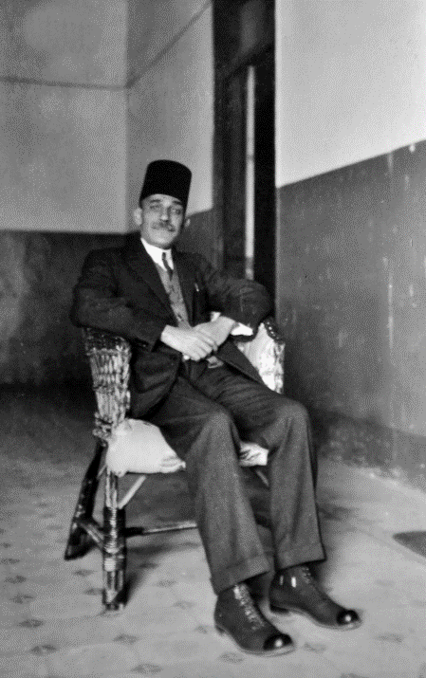

غيرة حبيب جرجس

أمثلة من الغيرة
الأرشيدياكون حبيب جرجس: عاش في عصر مظلم، لم يكن فيه وعّاظ، ولا أساتذة لاهوت. وحتى الإيغومانوس فليوثاؤس إبراهيم الذي كان بقية نور في تلك الأيام، لم تساعده صحته على إكمال رسالته، وانتقل من عالمنا.
وكان حبيب جرجس أول طالب التحق بالإكليريكية الحديثة 1893م. ولم يكن بها مدرسًا للدين! وفي غيرة عميقة شعر حبيب جرجس أن الإكليريكية هي مسئوليته. فبدأ يُدرس زملاءه وهو طالب. وتخرج ليتولى التدريس في الإكليريكية. وكان يقوم بتدريس اللاهوت والوعظ، ويضع الكتب الروحية. ووضع كتاب (أسرار الكنيسة السبعة) وكتاب (الصخرة الأرثوذكسية) وكتاب مار مرقس الرسول. وأخذ في إعداد مدرسين للدين، وكان مبنى الإكليريكية وقتذاك لا يصلح، فشعر حبيب جرجس أنها مسئوليته أن يبني لها مبنى.
وبكل غيرة بدأ يدعو لهذا الأمر، ويطوف البلاد يجمع تبرعات، حتى اشترى أرض مهمشة الواسعة وبنى مبنى الدراسة، ومبنى الداخلية، ومبنى معهد العرفاء، وأسس المكتبة، وبنى كنيسة العذراء التي كانت كنيسة لطلبة الإكليريكية في أيامه، قبل أن تفتح للشعب.
ولم تكن هناك في تلك الأيام مدارس للتربية الكنسية، فشعر حبيب أنها مسئوليته أن يهتم بإنشاء مدارس الأحد. وشجع الكثيرين على المساهمة في هذا المجال، وبكل حماس أخذ التعليم الديني يشق طريقه إلى الأطفال وإلى القرى. وصار هناك آلاف من المدرسين، وكان حبيب جرجس هو نائب رئيس اللجنة العليا لمدارس الأحد. أما رئيسها في أيامه فكان قداسة البابا يوأنس التاسع عشر.
ولم تكن هناك مناهج لتعليم الدين في المدارس، فشعر حبيب جرجس أنها مسئوليته الخاصة أن يضع كتبًا منهجية لكل مراحل التعليم. فوضع لذلك سلسلتين أحدهما (المبادئ المسيحية) والثانية (الكنز الأنفس)، ولم يترك التعليم الديني معوزًا شيئًا من المعلومات.
بل طبع أيضًا الصور اللازمة. وأصدر مجلة (الكرمة) التي استمرت 17 عام كمدرسة متنقلة من بيت إلى بيت، على مستوى رفيع وهي أول مجلة قدمت لنا ترجمة أقوال الآباء القديسين.
كل ذلك لم يكن واجبًا رسميًا ملقى على حبيب جرجس، بل هي غيرته التي دفعته في كل هذه المجالات. غيرته التي بدأت معه وهو طالب، ثم وهو مدرس، ثم وهو ناظر للإكليريكية منذ 1918م. وبهذه الغيرة استطاع أن يقدم للكنيسة آلافًا من الوعّاظ ومعلمي الدين، ومئات من الخريجين لسيامتهم كهنة في كافة بلاد القطر.
غيرة حبيب جرجس كانت غيرة تمثل العمل الإيجابي في عمقه. لم يحدث إطلاقًا أنه انتقد الضعف والضياع الموجودين في عصره، وإنما كان إن وجد نقصًا يبحث كيف يعالجه، دون أن يدين أحدًا. لقد كان رجل بناء ماهرًا. حفر أساسًا ووضع حجرين لبُنائين: أحدهما هو الإكليريكية والثاني هو مدارس الأحد. وجاهد حتى ارتفع البناءان، وآوى إليهما أولاد الله.
هذه هي غيرة حبيب جرجس، البناءة، الفعَّالة، الإيجابية.

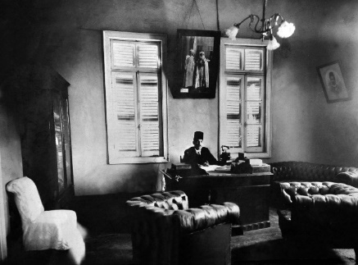

الأرشيدياكون حبيب جرجس والإكليريكية
أحسب نفسي سعيدًا أن أقف بينكم هذه الليلة أنا الصغير غير المستحق لشيء من محبتكم جميعًا. أقف لأكلمكم عن الإكليريكية التي كان لها فضل كبير عليَّ في تكويني وفي تعليمي وفي تنشئتي.
أذكر أول ما أذكر كلمة قالها المرحوم الطيب الذكر بطرس باشا غالي قال: "اهتموا بالإكليريكية فلن تجدوا لها بديلًا على الإطلاق". هذه الإكليريكية بدأت ببدء الكرازة في مصر وكانت مصدر النور والقوة للكنيسة القبطية.
المدرسة الإسكندرية الأولى التي وقفت ضد اليهودية وضد الفلسفات وضد الوثنية عمومًا، وضد محاربات الرومان وصمدت، تعطي من علمها ومن روحها للناس. ليست هذه الإكليريكية الأولى هي التي أريد أن أتكلم عنها اليوم. وإنما أقول إنه بعد عهد ديديموس الضرير في أواخر القرن الرابع الميلادي لم يظهر من أساتذة الإكليريكية غير أشخاص بسطاء مثل ريدون أو غيره.
وظهر القرن الخامس وإذا بالإكليريكية قد وقفت حركتها أو ظهرت كذلك. ومر على ذلك أربعة عشر قرنًا من الزمان. في أثنائها جاهدت الكنيسة على قدر ما تستطيع.
ثم جاء على الكنيسة عصر كان عصرًا مظلمًا تمام الظلام، ناح كثيرون وبكوا على ضعف الكنيسة في ذلك الزمان ولكن هؤلاء النائحين لم ينفع نوحهم شيئًا. هناك آخرون نادوا بالإصلاح. لم يكونوا نائحين وإنما كانوا شتامين ظلوا يشتمون ويسبون في الأوضاع الخاطئة ما عنَّ لهم ذلك وشتيمتهم وسبّهم لم يُجدِ الكنيسة شيئًا. ظهرت جماعة أخرى من المتشاجرين كان بينهم وبين الإكليروس عراك طويل ولم يُجدِ عراكهم شيئًا.
ولكن طائفة أخرى ظهرت في هذا الحين كان لها الأثر الفعال في حياة الكنيسة جميعًا. لم تكن طائفة النائحين ولا طائفة الشتامين ولا طائفة المتشاجرين وإنما كانت طائفة البنائين. وهنا ظهر الأستاذ حبيب جرجس.

رجل البناء العظيم
حبيب جرجس رجل البناء العظيم أستاذنا جميعًا، أمسك بيديه حجرين كريمين وحفر أساسًا ووضع الحجرين: كان أحدهما هو الإكليريكية وكان الثاني هو مدارس الأحد. وضع حبيب أمامه ذلك المثل الروحي الجميل الذي يقول: بدلًا من أن تلعنوا الظلام أضيئوا شمعة. وضع الحجرين الأساسيين وظل يبني في صمت وفي هدوء وفي احتمال. ونمت الإكليريكية، ونمت مدارس الأحد حتى آتت كل منهما ثمرها في حينه واجتنينا نحن هذا الثمر. آخرون تعبوا ونحن دخلنا على تعبهم.
لم يكن في الكنيسة واعظ واحد في ذلك الحين، كان هناك رجل واحد يعظ في الكنيسة من طولها إلى عرضها. رجل واحد فريد هو المتنيح الطيب الذكر الرجل العظيم الإيغومانوس فيلوثاؤس إبراهيم. لم يكن هناك وعّاظ. كانت الطوائف الكثيرة قد بنت بناءها على أساس الكنيسة القبطية.
أتى كثيرون إلى مصر ليبشروا باسم المسيح، وكان تقريبًا كل ما فعلوه أنهم لم يعطوا اسم المسيح لأشخاص لا يعرفونه بل أخذوا من جسم الكنيسة القبطية وضمّوا إلى أحضانهم. وظلت الكنيسة تتضاءل على حساب نمو هؤلاء. لم يكن هناك واعظ أو معلم أو مؤلف إلا القليل.

حبيب جرجس والإكليريكية
كان الظلام ينشر لواءه في كل مكان. ثم بُذلت محاولات سنة 1893م لبناء الإكليريكية.
«ثم شرح نيافته كيف بدأت الإكليريكية الأولى باثني عشر طالبًا، لم يستمر منهم إلا حبيب جرجس الذي صار ناظرًا للإكليريكية فيما بعد، وإسحاق جرجس الذي صار واعظًا في أبنوب الحمام. وكيف أن الطلبة الذين جاءوا ليتخصصوا في الدين لم يجدوا بالمدرسة مدرسًا للدين. وأخيرًا اختاروا حبيب جرجس وهو طالب في السنة النهائية ليتولى تدريس الدين فأبلى بلاء حسنًا، وصار أستاذًا للاهوت والدين، وسار من إيبارشية إلى إيبارشية أثناء الصيف يكرز ويبشر برسالة الملكوت، لا يتحدث عن أخطاء الناس ولا مشاكل الكنيسة ولا المتاعب التي توجد هنا وهناك وإنما النور الذي يضيء كل مكان تغشاه الظلمة. وظل يجاهد حتى صار له تلاميذ كثيرون وبدأ الوعظ ينتشر في كل بلاد القطر».
ومضى نيافته يقول: "هذه هي الإكليريكية في مدى واحد وسبعين عامًا بدأت بسيطة لم يكن لها مسكن مثل هذا البناء الكبير الضخم ومثل تلك الأبنية الكبيرة المحيطة. كانت في بيت ضئيل في حي الفجالة ثم نقلت إلى البطريركية، ثم ذهبت إلى مهمشة ثم أعيدت إلى البطريركية ثم رجعت مرة أخرى إلى مهمشة ثم جاءت إلى أنبا رويس.
ظلت تنتقل من مكن إلى آخر لا تجد أين تضع رأسها حتى استقرت في هذا المكان.
لم تكن لها ميزانية فظل حبيب جرجس يطوف البلاد من شرقها إلى غربها يطلب معونة من الناس ويطلب تبرعات حتى بنى الإكليريكية من مجهوده الخاص وما جمعه من تبرعات وبنى إلى جوارها مشروعات كنسية كثيرة مثل مدرسة الأقباط الصناعية، ومثل 365 فدانًا اشتراها من تبرعاته.
رجلٌ واحد عمل عملًا كبيرًا نقف نحن لكي نجني من ثمار هذا العمل...
لم يكن في الإكليريكية مدرسون فأعد المدرسين. لم يكن في الإكليريكية داخلية كان كل ما عندهم عبارة عن غرفتين فقط يزدحم فيهما جميع التلاميذ".

كلنا أولاد حبيب جرجس
وظل حبيب جرجس نورًا للكنيسة المرقسية جمعاء وبعد أن آوى إلى ربّه مستريحًا ظل نوره يضيء حتى هذا الزمان ونحن جميعًا نسير على خطاه نسترشد بنوره العظيم ونقول: "كلنا أولاد حبيب جرجس". لا أستطيع أن أقف اليوم بدون أن أذكر هذا الرجل.
كان رجلًا قويًا في روحه. كان طاقة روحية جبارة. كنت أعتاد كلما ذهبت إلى زيارته أن آخذ في جيبي مفكرة بسيطة، وفي كل زيارة أحصل على جملتين أو ثلاث جمل من العبارات الخالدة أسجلها منفعة لنفسي وبنيانًا لحياتي الروحية. كنت أجد فيه الوداعة مرتسمة، والقوة الروحية والتسامح كنت أجده مثاليًا.
«ثم ذكر نيافته أسماء بعض الأساتذة الكبار الذين خرجتهم الإكليريكية في مدى الواحد والسبعين عامًا، والذين كانوا نورًا للكنيسة أمثال الرجل اللاهوتي العظيم المرحوم سمعان سيليدس، والرجل الطقسي الكبير المرحوم يسى عبد المسيح، والعالمان الكبيران في اللغة القبطية إقلاديوس لبيب، والقمص تادرس تاوضروس، والملحن الموسيقي الرائع في سمع الكنيسة العلامة الكبير المعلم ميخائيل جرجس.
ومضى نيافته يذكر بعض الأحياء منهم أمثال الأب الفاضل والعالم الكبير القمص إبراهيم عطية صاحب العقلية الوقادة وحسن الإدراك للعلوم اللاهوتية، وأستاذ الكتاب المقدس القمص ميخائيل متى. والقمص باخوميوس المحرقي الذي درس نيافته الكثير على يديه. والرجل الذي يرن اسمه في الصعيد وهو القمص عبد المسيح ثاؤفيلس».
ثم مضى نيافته يقول:
غير أن الإكليريكية ليست مجرد مصدر للعلم. الإكليريكية عبارة عن روح يودعها أساتذة في قلوب تلاميذهم. ليست الإكليريكية أبنية أو مؤسسات وإنما هي أستاذ مملوء من روح مقترن بالمعرفة والقدوة الصالحة. لذلك كان حرصنا كبيرًا على الأساتذة الذين يعملون فيها وكذلك أصبح هدفنا أن نهتم بالتلاميذ في حياتهم الروحية كما نهتم بهم في دراساتهم.
فنحن نهتم بالتلميذ في صلاته، في اعترافه، في تناوله، في قدوته الصالحة، في سلوكه، حتى نخرجه شخصًا ممتازًا للكنيسة والذي لا يصلح نخرجه من الإكليريكية قبل أن يتخرج فيها حتى نضمن إذا تخرج إن شاء الله أن يكون شخصًا صالحًا ينفع للخدمة وينفع للتعليم ولذلك نحن نشدد كثيرًا في اختبار الدخول.
ثم ذكر نيافته أن السنة الأولى كلها تعتبر سنة اختبارية للطالب وأنه من السهل أن يُفصل الطالب وبينه وبين بكالوريوس الكلية ساعات معدودات إذا ظهر أنه غير صالح للخدمة الدينية».
ومضى نيافته يقول:
"هذه هي الكلية الإكليريكية التي أرجو من الجميع أن يشجعها بكل ما أوتي من قوة.
كثيرون يخطئون التفكير ويقولون عندما تصل الإكليريكية إلى أعلى مستوى نطلبه لها عند ذلك نلتحق بها ونشجعها، كلا... شجعوها الآن لتصل إلى هذا المستوى العالي الذي تريدونه.
عندما دخلت إلى الإكليريكية كانت أقل منها حاليًا وعندما تخرجت منها كانت أفضل حالًا، وكنت أشعر أن كل عام يمر على الإكليريكية تخطو فيه خطوة إلى الأمام وتسير قدمًا نحو الهدف الذي نريده لها.
نحن لم نصل للكمال، لنا أخطاء كثيرة، لنا سقطات كثيرة، لنا ضعفات كثيرة ولكن لنا نيات صالحة من جهة الله نرجو أن تنمو بصلواتكم وأن يعطيها الله قوة لكي تُنفَّذ فشجعوا الإكليريكية في كل حال في ضعفها لكي تخرج من ضعفها وفي قوتها لكي تزداد قوة على قوة.
أنا أشكر آبائي الأساقفة الأجلاء على تشجيعهم للكلية الإكليريكية، أشكرهم من كل قلبي وأطلب أن يستمروا في هذا التشجيع للطلبة لأنه إن شعر الطلبة أن لا مستقبل لهم من بعد التخرج لا يُقبلون على الكلية وبالتالي نفقد هذه الفائدة الكبيرة التي يتثقف بها الطلاب.
أنا لا أطلب جاهدًا أن يُرسم الإكليريكيون، أريد الإكليريكية أن تكون عروسًا جميلة يشتهيها كل من يراها وطلابها يتهافت عليهم الناس، فإذا وصل الطلبة إلى درجاتهم العليا وإلى مثاليتهم التي نرجوها، سيتلقّفهم الآباء الأساقفة من كل مكان ويبحثون عنهم فلا يجدونهم.
عملنا هو أن نُخرِج أشخاصًا صالحين. وليس عملنا أن نرغم الناس على رسامتهم، وإنما إذا خرجوا صالحين ستكون لهم رائحة ذكية تملأ الأرجاء يشمها الناس من بعيد، فيبحثون عنهم ويطلبونهم ويجاهدون في العثور عليهم. لذلك لا نخلي أنفسنا من المسئولية. أنا أكون سعيدًا بكل الملاحظات القيّمة والاقتراحات الجميلة التي يقترحها علينا آباؤنا المطارنة والأساقفة.
وقد سعدت اليوم ببعض توجيهات قوية حكيمة قالها لي صاحب النيافة الحبر الجليل الأنبا أبرام أسقف الفيوم، وأعده أمامكم بتنفيذها على قدر ما أوتيت من قوة بصلاته.
أيضًا كل ملاحظة تصلني أحاول على قدر إمكاني أن أنفذها. اقترح عليَّ اقتراحًا جميلًا صاحب النيافة الأنبا مكسيموس أسقف القليوبية أن نعمل شهادة جميلة لكل مَن يرسم أغنسطس في الكنيسة، ثم لكل من يرسم إيبودياكون، ثم لكل من يرسم دياكون، وكل من يرسم قسيسًا فيما بعد، والإخوة الذين رسموا أغنسطسين سيأخذون شهادات جميلة يحتفظون بها تذكارًا لرسامتهم، وأيضًا كل من سيرسمون فيما بعد في رتب أخرى. ونرجو أيضًا أن نتمتع بخبرة نيافة الأنبا مكسيموس في اللغة القبطية فيأتينا في الاختبارات الشفوية للغة القبطية - إن أعطاه الرب وقتًا - وأطلب منه هذا أمامكم وأرجو أن يعطيه الرب وقتًا.
كذلك لا أنسى التشجيع الكبير الذي لقيته الإكليريكية من صاحب النيافة الحبر الجليل الأنبا دوماديوس أسقف الجيزة، أول دفعة من الخريجين أقام لها الأنبا دوماديوس حفلة عنده وقال لهم: "الجيزة هي بيتكم تأتون إليها في أي وقت واعتبروا أنها جزء من الإكليريكية".
أنا أشكر التشجيعات الكبيرة التي تصل إلينا من الناس، وأشكر أيضًا الأشخاص الذين ساهموا في الخدمة القروية، الطلبة الإكليريكيون يتمرنون على خدمة عملية قروية كل أسبوع، وفي الأحياء الفقيرة المحيطة بالقاهرة وبالجيزة وبالقليوبية يعملون الآن في أكثر من خمسين قرية، ويُعلّمون آلاف الأولاد واجتماعات كثيرة للشعب رجالًا وسيدات ومدارس أحد، حتى أنه يوجد فرع واحد يخدمون فيه ثلاثة أيام في الأسبوع، هذه الخدمة يتبرع لها الكثيرون من أفراد الشعب وكان صاحب الفضل الأول فيها جناب الأب المحبوب القمص شنوده السرياني عافاه الله". أخيرًا أترك المجال لمن هم أقدر مني على الكلام... ولله المجد دائمًا أبديًا آمين.

في طريق الأرض كلها
"أَنَا ذَاهِبٌ فِي طَرِيقِ الأَرْضِ كُلِّهَا، فَتَشَدَّدْ وَكُنْ رَجُلاً" (1مل2: 2).
كانت الساعة الخامسة إلا ربعًا حين دخل ذلك المدرس الشاب بيت أستاذهُ الكبير يعوده في مرضه، ولكن الصمت الرهيب والوجوه الشاحبة والعيون القلقة، كل ذلك أشعره بأن في الأمر شيئًا، وأدرك ذلك الشيء فوقع على مقعد من مقاعد حجرة الاستقبال واعتمد رأسه بين كفيه، وانخرط في بكاء مُر.
عرف أنه وصل متأخرًا، إذ أن أستاذه المحبوب كان قد انتقل إلى جوار القديسين منذ ربع ساعة.
وتأمل الشاب المسكين نفسه على هذا المقعد، كان يجلس منذ أيام، ولم يكن يؤلمه إلا سماعه آهات أستاذه المريض الراقد في الحجرة المجاورة، أما الآن فلا يؤلمه شيء سوى عدم سماعه لتلك الآهات. إن الغرفة المجاورة ملتحفة بصمت مهيب ولأول مرة يكره هذا الشاب الصمت.
ودخل أخ المنتقل الكريم وربت على كتف الشاب وقال له في ألم عميق: "فلنشجع بعضنا بعضًا، شجعني وأنا أشجعك. وكان طلبًا مستحيلًا لكليهما".
وبدأ الخبر ينتقل ببطء وفي حدود ضيقة، ومع ذلك امتلأ البيت بشباب مدارس الأحد، كانوا يعرفون أنهم هم أسرة المنتقل الحبيب، الذي كان لهم أبًا حنونًا ومرشدًا ونصوحًا، وكانوا له أبناء.
لقد عاش الأرشيدياكون حبيب جرجس بتولًا، ومع ذلك كان له مئات الآلاف من الأبناء، يدينون بمبادئه، ويعجبون بروحه، ويحبون فيه كل شيء ويسكنون في قلبه الكبير الذي اتسع لهم جميعًا ولغيرهم من الناس.
وفي نفس المساء أرسلنا برقية بالخبر الأليم إلى غبطة البطريرك في الإسكندرية. فقد كان هناك احتمال أن يحضر غبطته ليصلي بنفسه على رئيس شمامسة الكرازة، ومستشار من ثلاثة بطاركتها، ومدير كليتها اللاهوتية، وأستاذ غالبية آبائها وكهنتها، ورائد مدارس الأحد فيها وزعيم نهضتها التعليمية.
وذهبنا في الصباح إلى الكنيسة المرقسية الكبرى للاتفاق على الجناز فقال لنا القمص بولس شنوده رئيس الكنيسة: "إن الأرشيدياكون حبيب جرجس هو أبونا كلنا ومعلمنا الصالح، وسوف لا نكون أقل منكم اهتمامًا بالأمر، سيكون كل شيء معد بإذن الله على أكمل وجه".
وتوجهنا إلى نيافة الأنبا ثاؤفيلس أسقف العزباوية ودير السريان لنكلمه نيابة عن الآباء المطارنة فقال لنا نيافته: "اليوم هو عيد العذراء وقد صعدت روح الأرشيدياكون حبيب جرجس مع روح السيدة العذراء. لقد كان يحب القديس الأنبا كيرلس، والأنبا كيرلس تنيح هو أيضًا في صوم العذراء، وكثير من القديسين تنيحوا كذلك في هذا الصوم".
ثم بدأ الأنبا ثاؤفيلس يتحدث عن جهود الأرشيدياكون حبيب جرجس في الوعظ والتعليم والإكليريكية. وكان حاضرًا رجل فقير مسن فقال في حزن: "يا خسارة، يا ألف خسارة حبيب بك ده كان صديقي، وكان دائمًا يعطف عليَّ". ولم يكتف الرجل بهذا وإنما ذهب إلى بيت صديقه واستمر هناك طول النهار وألح في رؤية الجثة الطاهرة، وسار وراء الجناز، واشترك مع الشبان في حمل الصندوق كان أستاذنا حبيبًا للجميع وقد رأيت في بيته الرجال على اختلاف أعمارهم ومراكزهم الاجتماعية يبكون في حرقة كالأطفال.
وفي الساعة الرابعة والنصف تحركت العربة السوداء من محطة كوبري الليمون في طريقها إلى الكنيسة الكبرى. وكان يسير أمامها نيافة مطران الكنيسة السريانية والأنبا ثاؤفيلس، والأنبا يوأنس مطران الخرطوم، وجمهرة من الآباء الكهنة، وممثلوا اللجنة العليا لمدارس الأحد وصفوف طويلة من طلبة مدارس الأحد من التعليم الجامعي، والثانوي، والفني، والابتدائي يحملون أكاليل الورود. أما خلف العربة فقد كانت تسير صفوف عديدة ممتدة من الأبناء والمحبين والمعجبين.
كان واضحًا للجميع أن هذه جنازة رجل عظيم، له في القلوب تقدير وتقديس. وكان الجناز مهيبًا خاشعًا منظمًا.
وعندما وصلت العربة إلى الكنيسة تهافت الشباب على التبرك بحمل الصندوق وتقدموا به إلى الداخل، وامتلأت كل مقاعد الكاتدرائية الكبرى رغم اتساعها المعروف وبقيَ كثيرون واقفين وبدأت الصلاة، واشترك فيها أيضًا نيافة الأنبا كيرلس مطران قنا، والأنبا يوأنس مطران الجيزة، والأنبا بنيامين أسقف المنوفية.
ثم تكلم القمص بولس شنوده فقال: "لقد كان الأرشيدياكون حبيب جرجس معلمًا ومرشدًا للمرشدين، وواعظًا للواعظين، أحيِّ فيه خمسة وخمسين سنة في خدمة الكنيسة، في الإكليريكية والوعظ ومدارس الأحد. ثم أضاف لقد خسر سيدنا البطريرك بانتقاله خادمًا عاملًا ومستشارًا أمينًا".
وقال القمص جرجس إبراهيم: "رغم أن الأستاذ حبيب جرجس كان رئيس شمامسة إلا أننا نحن الكهنة جميعًا ندرك أننا أبناء له. وكذلك الآباء المطارنة يرون فيه مرشدًا ومستشارًا أمينًا".
وتكلم عنه الأناغنوستيس وهيب عطالله، كعقل كبير وقلب كبير ورجل إيمان ورجاء، وتكلم عن محبته للجميع وقلمه العف النزيه الذي لم يتناول أحدًا بسوء في يوم من الأيام، وقال: "ما من أحد قاومه إلا ورجع نادمًا على مقاومته له".
ووقف نيافة الأنبا كيرلس مطران قنا وقال: "إننا مهما تكلمنا عن الأرشيدياكون حبيب جرجس فلن نستطيع أن نوفيه حقه. إنه أحق من الكبراء الذين تقام لهم التماثيل بينما لم يخدموا خدمة مثله".
ويعوزني الوقت إن ذكرت لك يا أخي القارئ العزيز كل شيء، فقد استمرت الصلوات والكلمات أكثر من ساعتين رغم الحر الشديد وكان كثيرون غارقين في الدموع.
وتهافت الشباب على حمل النعش وطافوا به مرتلين حول المذبح، وكان كثيرون يلمسونه للتبرك. ثم حملتنا عربة إلى المدافن، ورقد الأرشيدياكون حبيب جرجس بعد أن حول التاريخ القبطي في مجرى جديد.
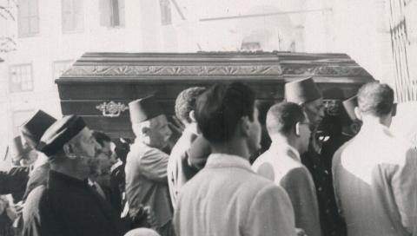
وبعد انفضاض السرادق رجعنا إلى بيته نعزي أخته وقال لها أحدنا: "لا تحزني، فالأستاذ حبيب في السماء". فأجابت: "نعم، أنا متأكدة أنه في السماء. إن أجسام الموتى تكون عادة جامدة صلبة أما جسمه فكان لينًا طريًا كالخس تحركه في أي وضع تشاء".. كان رجلًا قديسًا.

قال عنه هؤلاء
لسنا نستطيع أن نورد كل ما قاله الناس عن أستاذنا العظيم ولكننا سنكتفي بآراء الآباء البطاركة، والمطارنة والأساقفة، وحضرات الأراخنة، وممثلي الصحف وبعض أصدقاء الراحل الكريم، مقسمين ما قاله هؤلاء جميعًا تحت عناوين: في الوثائق والرسائل، في حفلة الإكليريكية سنة 1938م. في برقيات التعزية في النعي، وفي الجرائد والصحف.
* * *

في الرسائل والوثائق
خطاب البابا كيرلس بتعيينه ناظر الإكليريكية
جناب الابن المبارك الأرشيدياكون حبيب جرجس مدرس علم اللاهوت بالمدرسة الإكليريكية باركه الله تعالى...
بعد منحكم البركات وصالح الدعوات. إنه نظرًا لوفاة المرحوم الطيب الذكر يوسف بك منقريوس ناظر المدرسة الإكليريكية، ولما نعهده في بنوتكم من حسن السلوك والهمة والنشاط والكفاءة التامة ولثقتنا الأكيدة بغيرتكم الدينية وإخلاصكم لخير كنيستنا المحبوبة وخدمتكم المدة الطويلة أستاذًا بالمدرسة المذكورة، فلهذا قلدناكم نظارة هذه المدرسة مع تأدية الدروس اللاهوتية التي كنتم قائمين بها.
ونسأل الله تعالى أن يبارككم، ويؤيدكم بنعمته ويشملكم بعنايته وينجح أعمالكم. وسلام الرب يشملكم وله الشكر دائمًا...
كيرلس
بطريركية الأقباط الأرثوذكس
14 سبتمبر سنة 1918م
* * *

قرار المجمع المقدس سنة 1928م
انعقد المجمع المقدس برئاسة الأنبا يوأنس قائم مقام البطريرك وحضور أحد عشر مطرانًا، وأسقفًا ورؤساء الأديرة وقرروا رفض اقتراح المجلس الملي بتعيين قس بروستانتي للتدريس في الإكليريكية، وأرسلوا للأستاذ المدير الخطاب التالي:
حضرة الفاضل الابن المبارك الشماس حبيب أفندي جرجس، ناظر المدرسة الإكليريكية باركه الرب...
بعد منحكم البركات وإمدادكم بصالح الدعوات - بنعمته تعالى - تكونون بخير. وبما لنا ولجميع حضرات أصحاب النيافة وإخوتنا المطارنة والأساقفة، من الثقة التامة فيكم وفي غيرتكم على الكنيسة وما عُرفتم به من المحافظة على عقائدها وطقوسها، خصوصًا ميولكم لتقدم المدرسة الإكليريكية وجهودكم فيها، نرى أن تظلوا محافظين على هذه الثقة، وأن لا تتساهلوا في أي تدخل أجنبي من الذين يخالفون عقائدنا الأرثوذكسية، في تدريس التعاليم الدينية بالمدرسة.
وثقوا أنه يهمنا جدًا أن تعملوا كل ما في وسعكم للنهوض بالمدرسة ورفع مستواها العلمي حتى تضارع الكليات اللاهوتية. واعلموا أننا نعضدكم في هذا السبيل بكل قوانا.
يوأنس
مطران البحيرة والمنوفية ووكيل الكرازة المرقسية
قائم مقام بطريرك الأقباط الأرثوذكس
14 أكتوبر 1928م
* * *

من تقارير أعضاء المجلس الملي
تقرير الأستاذ ميخائيل عياد المقدم إلى المجلس الملي ولجنة الكنائس:
وبمناسبة ذكر حضرة ناظر المدرسة، أقول بملء الارتياح: إن واجب الضمير والعدل، يقضي علينا أن نعترف بأن هذا التقدم الباهر الذي وصلت إليه المدرسة يجب أن يقرن باسم ناظر المدرسة الحالي حضرة الأستاذ حبيب أفندي جرجس، فعليه فعلًا قامت دعائم رُقيّها، وبمجهوداته وصلت إلى ما هي عليه.. فهو ينهك قواه، ويصرف كل همته إلى تقدمها. وإني أقدر موقفه حق التقدير وأعطف على رغباته كل العطف، وأعتقد أنه لو وجد تعضيدًا ونفذت كل مشروعاته لبلغت المدرسة ما نريده لها. ولذلك أرجو المجلس بإلحاح أن يعير طلباته الإصلاحية لهذه المدرسة ما تستحقه من العناية والالتفات. واقترح أن يقرر المجلس بإشارة اللجنة، إرسال خطاب شكر لحضرة الناظر الحالي.
ميخائيل عياد
عضو المجلس الملي العام ولجنة الكنيسة
25 مايو 1928م
* * *

تقرير الأستاذ إبراهيم تكلا المقدم إلى المجلس الملي ولجنة الكنائس.
زرت هذه المدرسة منذ 12 سنة لما كنت مديرًا عامًا لمدارس الأقباط، وزرتها منذ ثلاثة أيام فوجدت أن هناك فارقًا كبيرًا من تحسن في المباني، وإتساع في الأمكنة، وتقدم في العلوم مما يذكر لحضرة الناظر الحالي بالشكر للمجهود الذي يبذله في إعلاء شأن مدرسته.
إبراهيم تكلا
عضو المجلس الملي العام ولجنة الكنائس
31 مايو 1928م
****

في حفلة الإكليريكية

أ - كلمات الآباء رعاة الكنيسة.
قال غبطة الأنبا يوأنس بابا الكرازة المرقسية لخريجي الإكليريكية: أيها الأبناء المحبوبون الإكليروس والشمامسة وطلبة المدرسة الإكليريكية التي أوجدها الله بيد الأستاذ حبيب جرجس المبارك. فإن خدمته للمدرسة ظاهرة ومعروفة، وليس للمدرسة الإكليريكية فقط بل خدمته للأمة القبطية كلها. فكلكم أولاد حبيب المحبوب الذي أحيا المدرسة ورقاها.
وقال نيافة الأنبا ثاؤفيلس مطران القدس والزقازيق والمحافظات: ويسعدني أن أعلن لحضراتكم ما يكنه قلب قداسة سيدنا البابا المعظم من الميول الطاهرة والرغبات الصالحة نحو هذه المدرسة، وطالما سمعنا من غبطته الكثير عن حضرة مديرها الهمام ألا وهو الابن المبارك الأرشيدياكون حبيب جرجس ابن المدرسة البكر. وما له من المكانة والإعزاز في قلب غبطته، وليس هذا فقط بل في قلوب حضرات إخوتي أصحاب النيافة المطارنة الأجلاء. فإني والحق يقال، من وقت أن كرست حياتي لخدمة كنيستي المحبوبة رأيت حضرته قوة عاملة، فبينما نراه في الكنيسة واعظًا، وبالمدرسة مدرسًا لإعداد خدام أمناء، نجده منكبًا في البيت على تصنيف المؤلفات النفيسة، والمواضيع الدسمة المليئة بكنوز الحكمة والمعرفة، التي تفيض بها مجلته الكرمة الغراء، التي أدّت للكنيسة أكبر الخدمات، فكان يصول في كل ميدان مجاهدًا بقلمه ولسانه يخرج من كنزه جددًا وعتقاء. فأخرج للكنيسة جنودًا أفاضل يدافعون عن الحق.
وبالإجمال إنه خدم الكنيسة بمؤلفاته في مختلف المواضيع الدينية، ولا سيما شرح عقائد الكنيسة. والكنيسة لا تنسي له هذه الخدمات وغبطة البابا الجليل يضعه في المنزلة الأولى، وكذلك حضرات إخوتي الأجلاء أصحاب النيافة المطارنة، خصوصًا لأمانته ونزاهته وغيرته التي عُرف بها. وقد بلغت الإكليريكية بجهوده وإخلاصه هذه المنزلة.
وقال نيافة الأنبا كيرلس مطران إثيوبيا: ولا ننسى الجهود الجبارة التي بذلها حضرة المربي الكبير الأستاذ الفاضل حبيب جرجس مدير المدرسة فهي جديرة بعظيم الاعتبار والتقدير.
وقال نيافة الأنبا مكاريوس مطران أسيوط (البابا فيما بعد): وإنني بمزيد من الغبطة والسرور أقدم تهنئتي لحضرتكم، إذ الفضل كله راجع إليكم لاهتمامكم المتوالي في تقدم تلك المدرسة، ونتعشم في همتكم أنها قريبًا تضارع المدرسة العظمى التي أنشأها في مدينة الإسكندرية الرسول العظيم القديس مار مرقس.
والأمل عظيم في همتكم وغيرتكم ورغبتكم واقتراحاتكم عنها. وإني أسأل إلهي أن يبارك فيكم وفي أعمالكم، وهمتكم وتدريبكم لهؤلاء الطلبة، حتى يكونون في أكمل علم وتقوى، ولي ثقة في أمانتكم وإخلاصكم في العمل، وإنه قادر أن يتمم رغباتكم، سلام الرب معكم ونعمته وبركته تملأكم.
وقال نيافة الأنبا يوساب مطران جرجا (البابا الحالي): بل لماذا لا يشار إشارة خاصة لمن أضحى من خريجيها كالأقطاب البارزين وماثل في التأليف كبار اللاهوتيين. انظروا أيها المنصفون البارون إلى خريج الإكليريكية النابه، وابن الكنيسة الوفي الناشط، المتقدة أحشاؤه غيرة، والمضطرمة جوارحه إخلاصًا، أعني به رئيس الشمامسة التقي الأستاذ الديني الكبير حبيب أفندي جرجس، وتأملوا ما بذل ويبذل من راحة ومجهود ليس في الوعظ والتعليم فقط، بل وفي التصانيف والمؤلفات العقائدية والدينية العديدة التي ستبقى ما بقيت الكنيسة.
وقال نيافة الأنبا باسيليوس أسقف إسنا والأقصر: قبل أن تختارني نعمة الله أسقفًا قضيت بالمدرسة الإكليريكية ثلاثة أعوام طالبًا، لمست خلالها جهود الأستاذ المدير الجبارة، وحملاته الموفقة للنهوض بهذه المدرسة، وما دام عنوان الإكليريكية مديرها الأستاذ حبيب جرجس علم التضحية ورمز الوفاء، وما دامت المدرسة تستمد قوتها من رب الكرمة إله السماء، فستظل في نماء سائرة إلى الأمام غير ناظرة إلى الوراء.

ب – كلمات وكيل وأعضاء المجلس الملي العام.
قال سعادة يوسف باشا سليمان وكيل المجلس: لقد وهبنا المولى عز وجل رجلًا، ولا أريد أن أقول إلا ما يجب أن يقال عنه: وهبنا رجلًا قدَّس حياته لخدمة شعبه فضحى وأفنى عمره في هذه المدرسة، وهو الأستاذ حبيب أفندي جرجس، فهذا الرجل يجب علينا جميعًا أن نُجِلَّه في أعظم مكانة في قلوبنا.
وقال أيضًا: وأرى فرضًا عليَّ في هذا المقام أن أصارح الشعب القبطي بما يخالجني من الغبطة والسرور بما قام به مدير هذا المعهد العظيم، الأستاذ حبيب أفندي جرجس من الخدمات الجليلة، فقد كرس حياته، وضحى بصحته الغالية، وتفانى في خدمة هذا المعهد، من وقت أن أسندت إليه مهامه حتى الآن، حتى ارتقى به إلى أسمى درجات الرقي والكمال.
وقال الأستاذ نبيه يوسف عضو المجلس: لا شك أننا ندهش دهشة الفرح عندما نرى مدرستنا اللاهوتية قد تبوأت مكانتها اللائقة بها، ولكننا ندهش أكثر فأكثر عندما نعلم أن كل هذه المجهودات الجبارة المقرونة بالتضحيات المتواصلة، التي كانت السبب الوحيد في تقدم المدرسة، بل التي عليها وحدها بُنيت المدرسة، قد قام بها شخص واحد هو الأستاذ العلامة حبيب أفندي جرجس مدير هذا المعهد، الذي وقف حياته لخدمة الكنيسة وكرّس ذاته لمجدها، فعمل وضحّى وتفانى وأخلص، وهو الآن يجني ثمار ما غرسته يداه.
وقال الأستاذ رزق بك ميخائيل عضو المجلس: وقد نجح المربي الكبير الأستاذ حبيب جرجس في القيام بهذه المهمة، وإن زيارة واحدة للمدرسة الإكليريكية التي يرأسها لتقنعك بأن جهوده قد تكللت بالنجاح، وأنها تبشر بمستقبل عظيم.
* * *

جـ - في النعي المنشور عنه في الجرائد.
طوال أسبوع وأكثر، وجريدة الأهرام تطلع على قرائها يوميًا بعمود كامل تقريبًا في نعي الأرشيدياكون حبيب جرجس. حتى تسائل غير المسيحيين من يكون هذا؟!
نعته البطريريكية، والكلية الإكليريكية، واللجنة العليا لمدارس الأحد، ومجلة مدارس الأحد، ومجلة مار جرجس، وبيت مدارس الأحد وجمعيات القاهرة: (المحبة والسلام والخيرية الكبرى، وثمرة الإخلاص والإيمان، والقبطية للتربية، وجامعة المحبة، وأصدقاء الكتاب، وأبناء الكنيسة، والإيمان المركزية، وأبناء الكنيسة بالفيوم، ومجتمع السلام بالمنصورة، والشبيبة بالأقصر، والطلبة والشبان بسوهاج، وجنود المسيح بطهطا، ونهضة الكنائس بفيديمين، ونهضة كنيسة مار جرجس ببا، ونهضة الكنائس ببورسعيد، ورابطة الشباب بكفر داود، ومجلس ملي سوهاج).
ونعته غالبية فروع مدارس الأحد بالقطر وعدد كبير من القمامصة والقساوسة وكثير من أصدقائه وتلاميذه. ولسنا بمستطيعين أن نورد كل ما قاله الجميع، فلنقتصر إذًا على الملاحظات الآتية:
قالت عنه البطريركية: إنه رجل من خيرة رجال مصر علمًا وخلقًا.
وقالت اللجنة العليا لمدارس الأحد: "إنه أعظم رجل حمل أعباء المسئولية خمسة وخمسين عامًا". وقالت مجلة مدارس الأحد: "إنه أستاذ الجيل بلا منازع طهارة وعلمًا وحكمة". وقال أساتذة وطلبة الإكليريكية: "إنه أستاذهم الأكبر العَلاَّمة".

وبماذا وصفه الباقون في نعيهم؟
قالوا: إنه العَلاَّمة، واللاهوتي الضليع، معلم الكنيسة الأول، وقائد نهضتها العلمية، معلم الجيل، والأستاذ الأكبر، وحجة الكنيسة الأول، والمربي الفاضل، والرائد المثالي. وقالوا: إنه أبونا كلنا، الرجل الحنون الطيب، الذي أحبنا جميعًا وأحببناه.
وقالوا عنه: القديس، والبار، والرجل النادر، والزاهد البتول، فقيد البتولية، رجل السلام والحكمة الهادئة. وقالوا: إنه راهب بلا دير وسط جيل فقد روح الرهبنة، وقالوا: إنه حبيب الله، حبيب المسيح، حبيب الشعب، وقالوا: إنه رجل الكنيسة البار، وابن الكنيسة البار الأمين، ورجل الكنيسة العظيم، وبكر الكنيسة ومؤسس نهضتها، ومعلم ومُنهض الكنيسة الأول، ورجل الجهاد والبر والعمل والتقوى والصلاح. وماذا قالوا أيضًا؟
قالوا: إنها خسارة، خسارة كبيرة، لا تعوض، ولا ينفع معها عزاء.
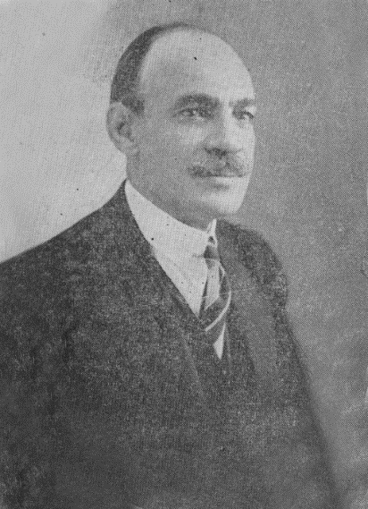

وأب أنت
هذه تقواك: إيمانٌ فحبُ  أنتَ، مَن أنتَ؟ رسولٌ ههنا؟  أنتَ قلبٌ واسعٌ في حضنهِ  أنتَ نبعٌ من حنان دافقٍ  وأبٌ أنتَ ونحنُ يا أبي  لك أبناءٌ كثارٌ إنما  يا قويًا ليس في طبعه عنفٌ  يا نبيلًا كلما عوديت كم  يا حكيمًا أدَّب الناس وفي  لك أسلوب نزيهٌ طاهرٌ  لم تنل بالذّمِ إنسانًا ولم  إنما بالحبِ والتشجيع قد  هكذا كنت حبيبًا شائعًا  وأبًا كنتَ ونحنُ يا أبي  يا فقيرًا عبر الدنيا ولم  عُرض المالُ عليه فأبى  في زمان زحفَ المال إلى  أنت أغنى من ملوك ورثوا  خطفوه من فمِ الجوعانِ بل  زاهدًا عشت كريمًا فاضلاً  ليس عيبًا أن تولي هكذا  أنت أغنى ببنين كلهم  في سلامِ القلبِ نَم في راحةٍ  واسمع الأنغامَ من داود  واشهد اسطفانوس الشماسَ في  قل له قد عشتُ في نهجك بل  قل لآبائي صلوا واطلبوا  اذكروهم إنني خلفتهم  هكذا كن مثلما كنت لنا  وأبٌ أنتَ ونحن كلنا |  | هذه دنياك: أشواكٌ وصلبُ  أنتَ أبهى من رسول، أنتَ قلبُ  عاشَ جيلٌ كاملٌ أو عاش شعبٌ  أنتَ عطفٌ أنتَ رفقٌ أنتَ حبُ  عشنا بالحبِ على صدرك نحبو  لك فوقَ الكل يا قديسُ رّبُ  ووديعًا ليس في ذاته ضعفُ  كنتَ تنسى الشرَّ للجاني وتعفو  زجره حبٌّ وفي صوته عطفُ  ولسان أبيضُ الألفاظ عَفٌ  تذكر السوء إذا ما حلَ وصفُ  تصلح الأعوجَ والأكدرُ يصفو  لكَ صدرٌ واسعُ الأرجاءِ رحبُ  عشنا بالحبِ على صدرك نحبو  يملك من قنيةِ الدنيا حطامًا  وازدرى المالَ ولم يبدِ اهتمامًا  خير أقداسه فأظلم إظلمامًا  ورعاةٌ جمعوا المالَ حرامًا  من رضيعٍ لم يوفوه فطامًا  إن أغنى الناس مَن عاشوا كراما  إنما التخزينُ والتكويمُ عيبُ  عاش بالحبِ على صدرك يحبو  في نعيم الله في حضنِ الجدودِ  واللحنُ ينساب مع القلبِ الودودِ  مقدس الأبكارِ في المجدِ العتيدِ  كنتُ أيضًا في مماتي كالشهيدِ  نعمة الله لذا النشءِ الجديدِ  يحملون العبءَ في جيلٍ عنيد  إننا أهلُ وأحبابُ وصحبُ  عشنا بالحبِ على صدركَ نحبو

كروت بخط البابا
عن القديس الأرشيدياكون حبيب جرجس
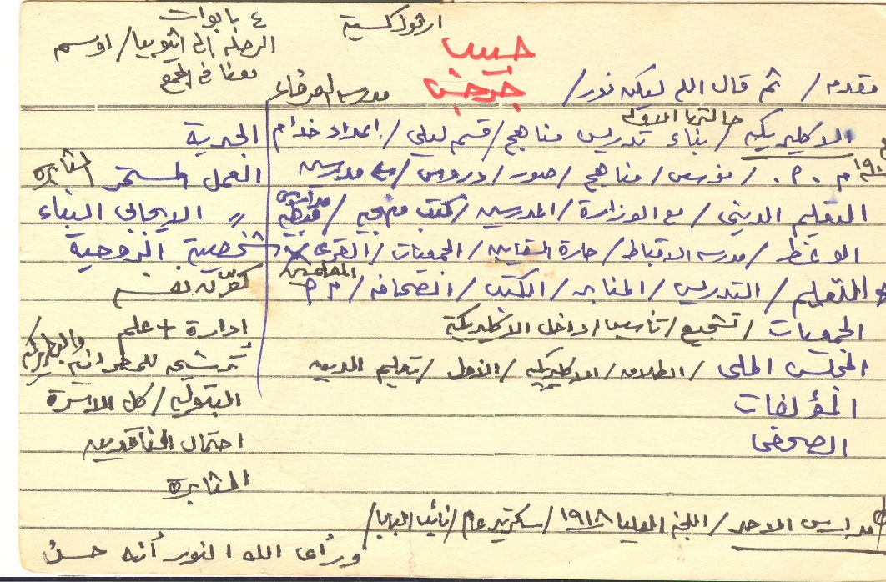

من صور الأرشيدياكون حبيب جرجس
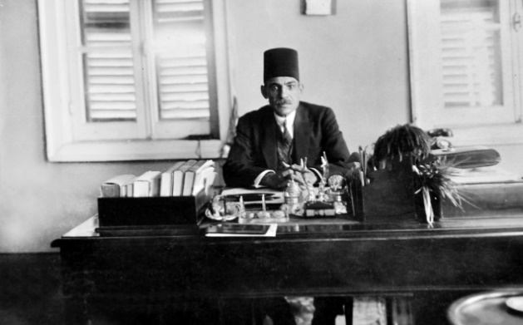

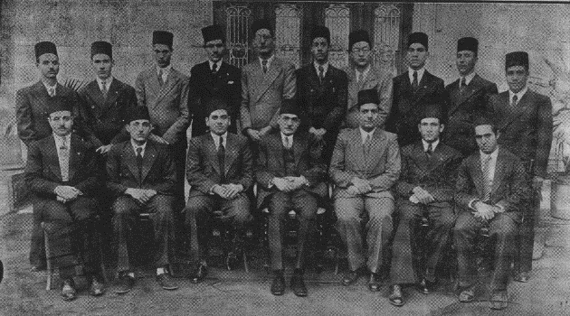
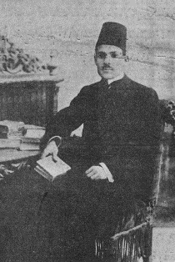

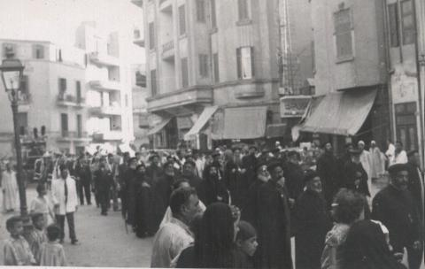
الفهرس
طرس البركة 9
لقداسة البابا تواضروس الثاني 9
هذا الكتاب 11
قداسة البابا شنوده الثالث في سطور 13
الأرشيدياكون حبيب جرجس في سطور 15
فكان نور 17
حبيب جرجس الشاعر 26
كارز العصر الحديث رائد التعليم المسيحي 34
صفحة بيضاء من تاريخ كنيستنا 45
رجل الفضائل 49
أستاذنا الكبير 60
غيرة حبيب جرجس 70
الأرشيدياكون حبيب جرجس والإكليريكية 73
في طريق الأرض كلها 82
قال عنه هؤلاء 87
وأب أنت 98
كروت بخط البابا عن القديس الأرشيدياكون حبيب جرجس 100
من صور الأرشيدياكون حبيب جرجس 101

مقال نُشر في مجلة مدارس الأحد، بتاريخ نوڤمبروديسمبر 1951م، بقلم أ. نظير جيد (قداسة البابا شنوده الثالث فيما بعد) الذي كان في ذلك الحين مدير التحرير والإدارة لمجلة مدارس الأحد، والتي كانت تشرف على سياستها اللجنة العليا لمدارس الأحد.
مقال نُشر في مجلة مدارس الأحد بقلم أ. نظير جيد، بتاريخ نوڤمبر وديسمبر 1951م.
مقالتان نُشرتا في مجلة الكرازة، بتاريخ يناير1965، و7/9/1990م
انظر قصيدة "وأب أنت" في نهاية الكتاب
مقال نشر في مجلة الكرازة، بتاريخ سبتمبر 1967م.
عظة لقداسة البابا شنوده الثالث بعنوان "االمعرفة والعلم، بمناسبة نياحة الأرشيدياكون حبيب جرجس"، 24/8/1979م
من ثلاث محاضرات لقداسة البابا شنوده الثالث عن "الأشيدياكون حبيب جرجس"، بتاريخ 20/8/1986م (بمناسبة مرور 35 سنة على نياحة حبيب جرجس)، 22/8/1990م، 21/8/ 1991م
من كتاب (الغيرة المقدسة) لقداسة البابا شنوده الثالث.
كلمة الأنبا شنوده، في حفل يوم الإكليريكية والإكليريكيين، بمناسبة مرور 71 عامًا على تأسيس الإكليريكية، وذلك حينما كان أسقفًا للتعليم والمعاهد الدينية في ديسمبر 1964م.
مقال بقلم أ. نظير جيد، نشر في مجلة مدارس الأحد، بتاريخ سبتمبر 1951م
مجلة مدارس الأحد، عدد نوڤمبر وديسمبر 1951 م
وقت كتابة هذا المقال (1951م) كان الأنبا يوساب هو بابا الكنيسة القبطية في ذلك الحين.
نظم أ. نظير جيد (البابا شنوده الثالث) هذه القصيدة في رثاء الأرشيدياكون حبيب جرجس في 28 سبتمبر 1951م

